# [Data Manipulation with Pandas - Part 2](https://academy.dqlab.id/main/package/practice/252)

## CHAPTER 1

### Pendahuluan

|  |
| --- |
| “Aksara, sedang apa?”    Aku pun mengalihkan perhatianku dari layar laptop ke Andra. Pagi-pagi sekali ia sudah menghampiriku. Diam-diam aku menebak materi baru apa lagi yang harus kupelajari ataukah ada proyek dadakan lagi yang perlu diselesaikan?    “Lagi latihan pakai Pandas, Ndra.”  “Oh, masih modul Pandas part 1 kemarin?”  Aku mengangguk.    “Pas banget, pagi ini saya mau ngirim ke kamu lanjutan modulnya. Lagipula modul kemarin kamu sudah lulus kok. Sekarang fokus ke Pandas part 2 saja. Kali ini materinya lebih dalam mengenai interaksi dengan tabular data menggunakan Pandas. Nanti kamu baca dan pelajari saja dulu.”    “Oh, oke.”    Setelah obrolan tadi, aku langsung menerima pesan dengan lampiran materi lanjutan dari Andra. Penasaran dengan apa yang bisa Pandas lakukan lagi, aku pun segera membuka dan mencernanya: |

**Reference**: <https://pandas.pydata.org/pandas-docs/stable/user_guide/merging.html>

### Bagaimana Cara Menggabungkan Pandas Series/Dataframe?

Sebagai seorang praktisi data, pasti sering kali bertemu dengan banyak file sekaligus dan data yang dibutuhkan tersebar di berbagai file tersebut dan membutuhkan metode untuk menggabungkan semua informasi yang dibutuhkan dari setiap file itu.

Dengan menggunakan excel atau tools pengolah spreadsheet lain hal itu bisa terjadi mungkin dengan menggunakan copy paste file satu ke file lainnya atau yang agak canggih menggunakan method importRange di google sheets. Tetapi tentu hal itu tidak bisa diandalkan ketika berurusan dengan big data yang datanya bisa milyaran rows dengan informasi yang tidak terbatas, Python dan Pandas adalah satu-satunya cara untuk mengatasinya.

Terdapat beberapa metode untuk menggabungkan Series/Dataframe di Pandas, yaitu:

* append
* concat
* merge
* join

Akan dibahas satu persatu dalam subbab berikutnya.

### Append

Method **.append()** dapat digunakan pada dataframe/series yang ditujukan untuk menambah row-nya saja. Jika di SQL memiliki 2 tabel atau lebih maka dapat menggabungkannya secara vertikal dengan Union. Jadi **SQL Union** ekuivalen dengan method **.append()** di Pandas.

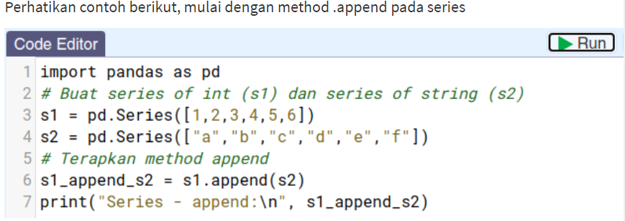

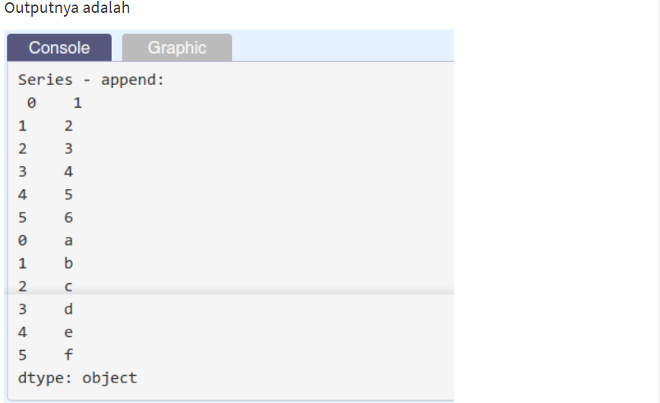

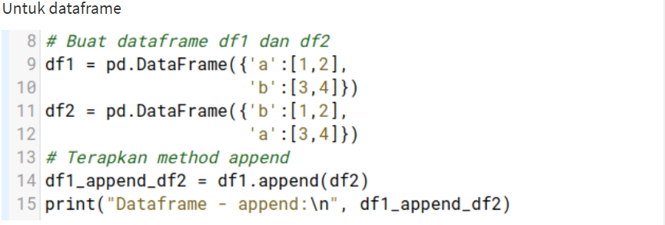

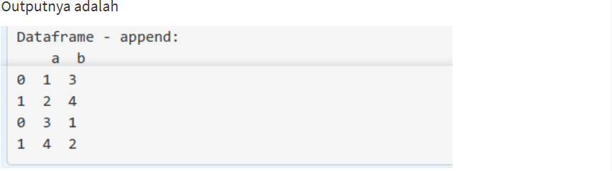

#### Tugas Praktek:

Untuk prakteknya terapkanlah method append dengan series s1 dan dataframe df1 ditempatkan setelah series s2 dan dataframe df2 masing-masingnya.

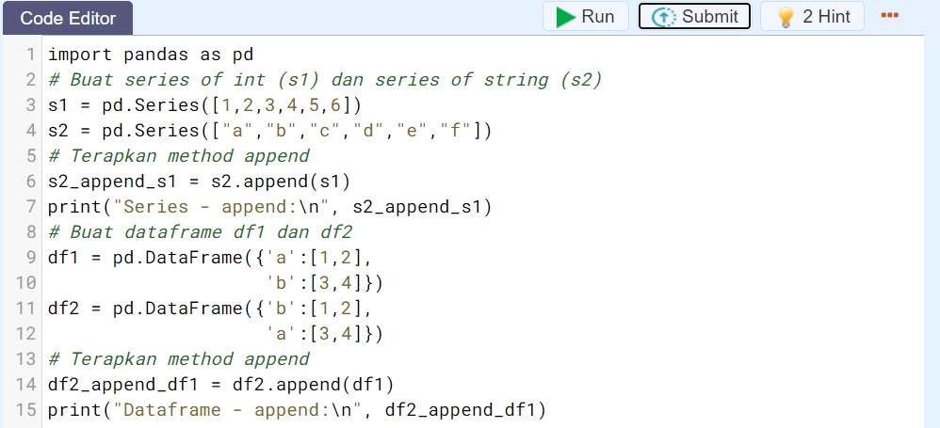

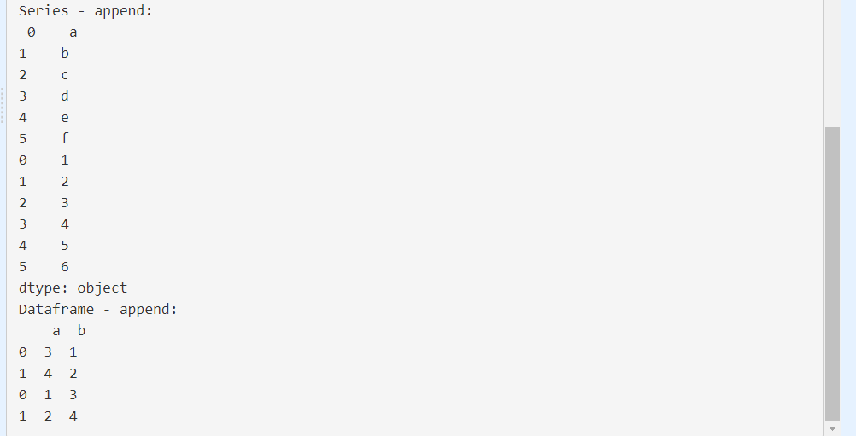

### Concat

Method **.concat()** dapat digunakan pada dataframe yang ditujukan untuk penggabungan baik dalam row-wise (dalam arah ) atau column-wise.

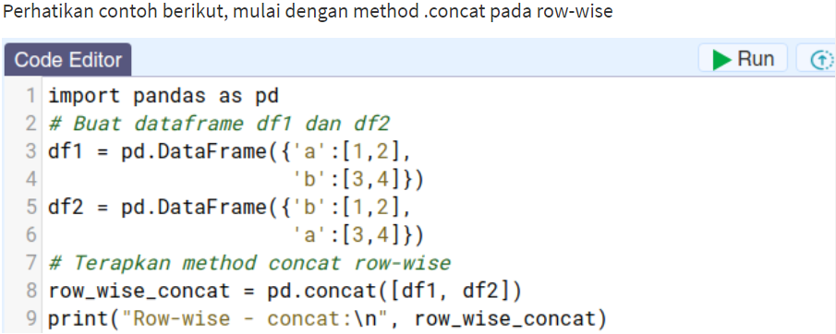

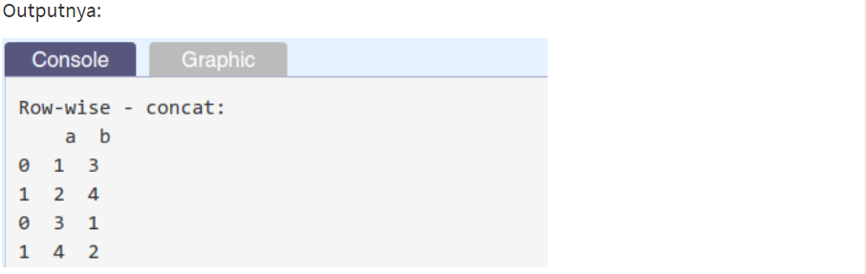

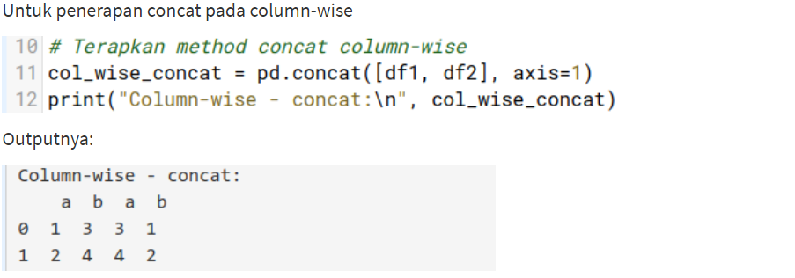

**Tugas Praktek**:

Balikkanlah posisi kedua dataframe yang akan digabungkan dengan concat.

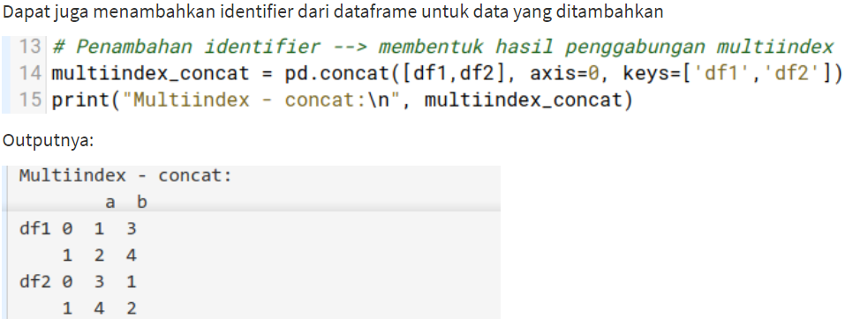

#### Tugas Praktek:

Balikkanlah posisi kedua dataframe yang akan digabungkan dengan concat.

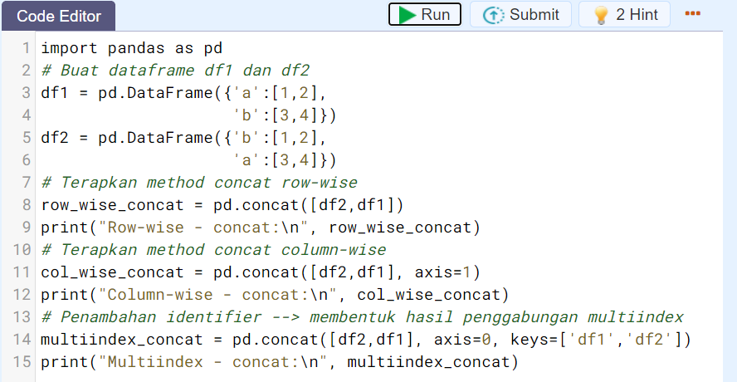

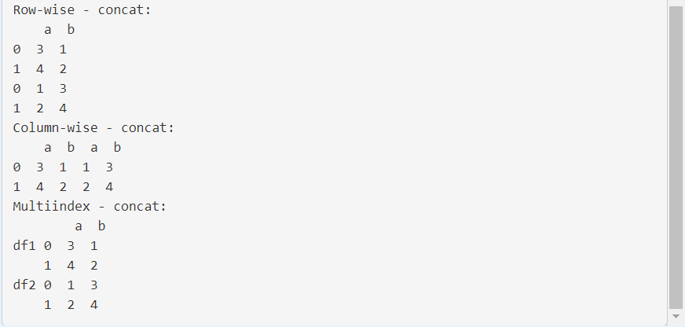

### Merge - Part 1

Method **.merge()** untuk menggabungkan Series/Dataframe yang bentuknya mirip dengan syntax join di SQL, specify left and right tables, join key dan how to join (left, right, inner, full outer).

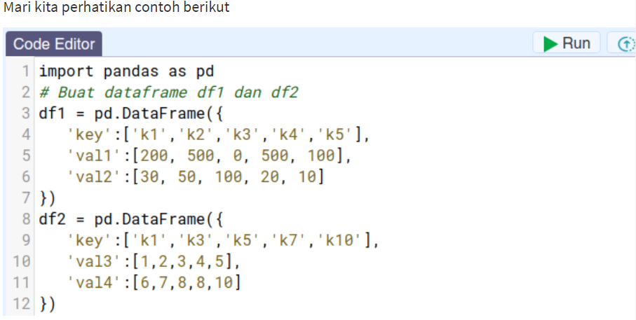

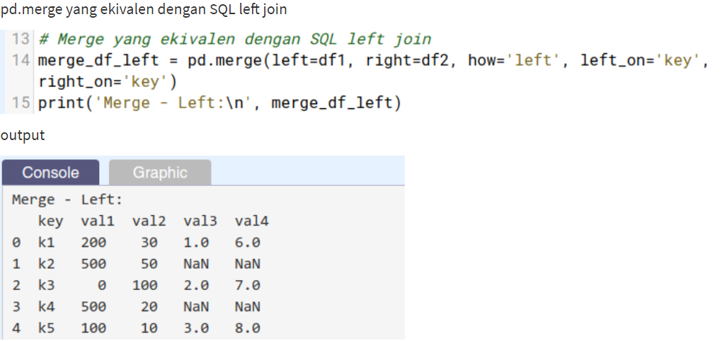

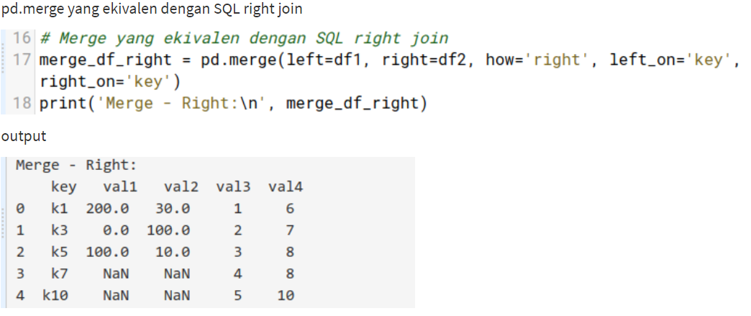

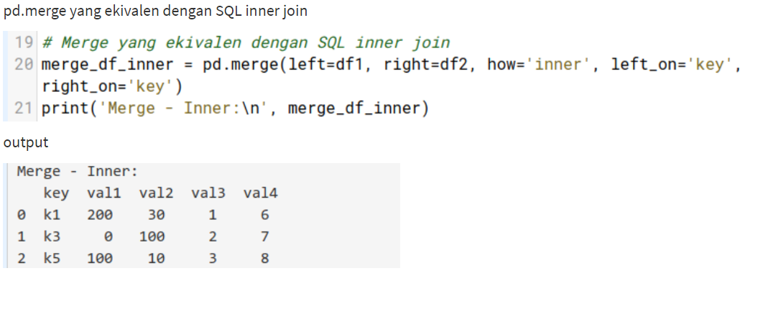

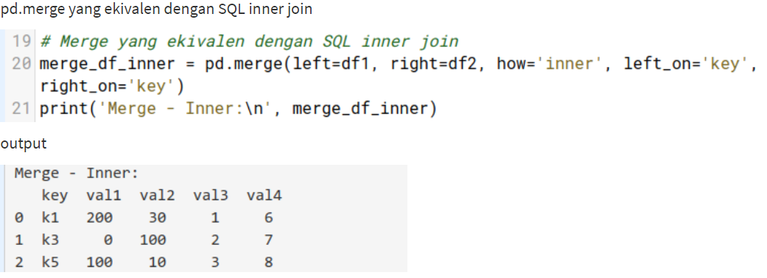

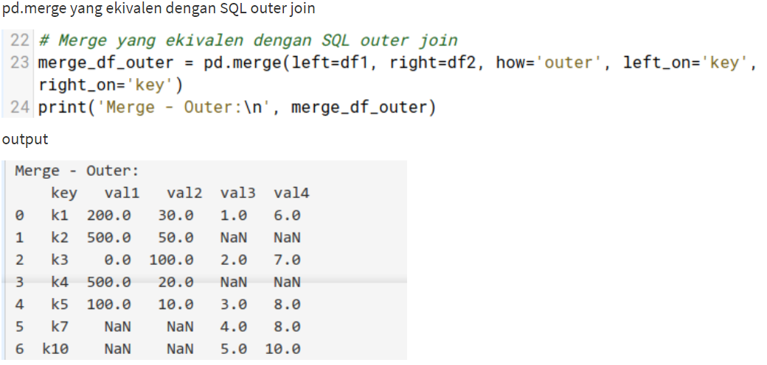

Catatan :

Pada HOW :

Left : indeks yang jadi patokan DF baru adalah DF yg dijadikan left

Right : indeks yang jadi patokan DF baru adalah DF yg dijadikan right

Inner : indeks yang jadi patokan adalah DF yg memiliki nilai key yang sama DF1 & DF2

Outer : indeks yang jadi patokan DF baru adalah seluruh isi DF1 & DF2

#### Tugas Praktek:

Pada contoh di atas keyword argument left=df1 dan right=df2, untuk praktek gunakanlah keyword argument untuk left dan right masing-masingnya adalah df2 dan df1.

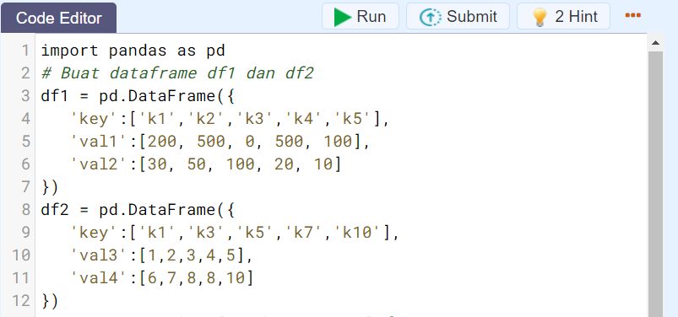

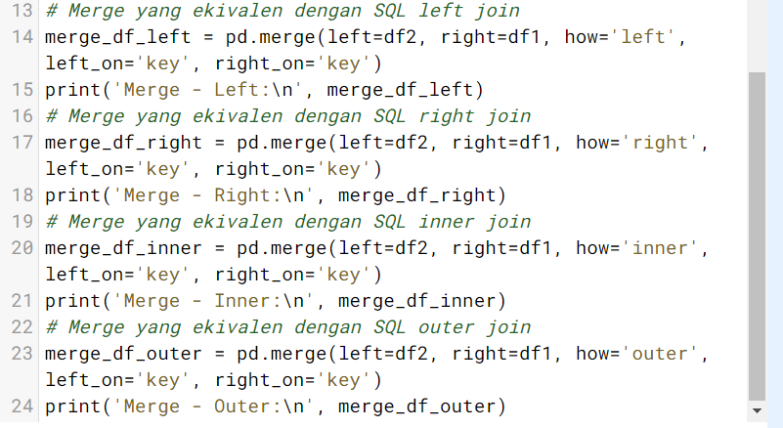

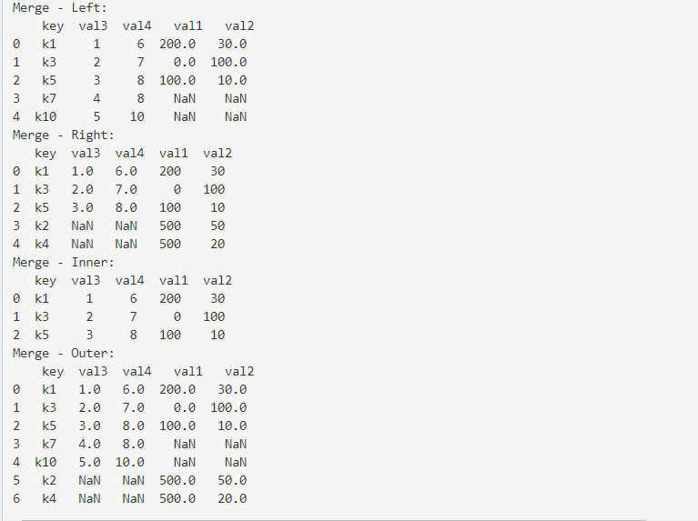

### Merge - Part 2

Penggunaan method .merge yang telah dipelajari pada part 1 adalah untuk dataframe dengan index tunggal.

Bagaimana jika salah satu dataframe atau keseluruhan dataframe yang akan digabungkan tersebut memiliki multiindex?

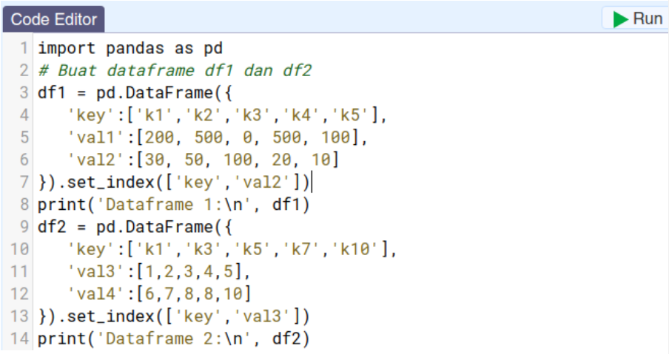

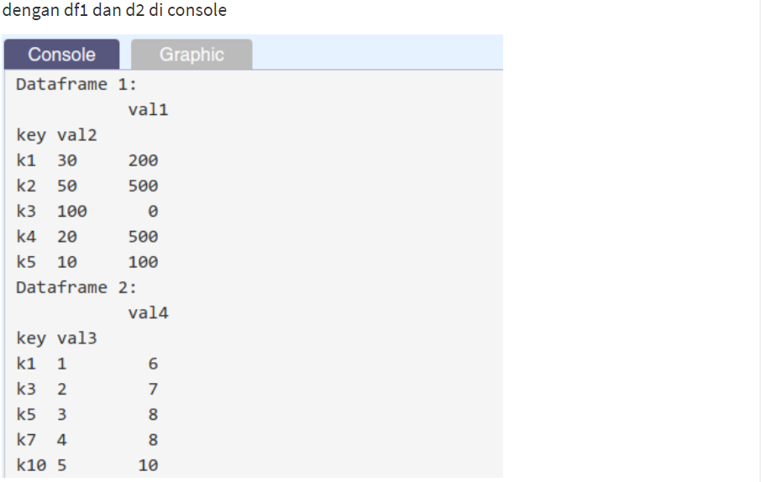

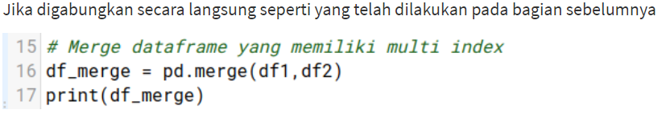

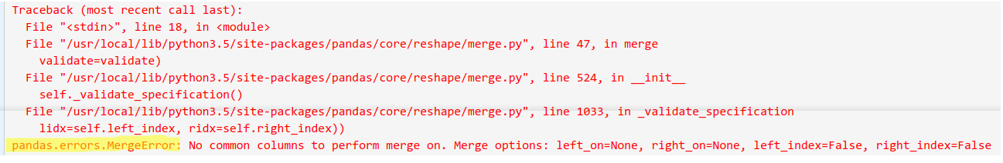

terjadi kegagalan dalam merging kedua dataframe yang memiliki multi index.

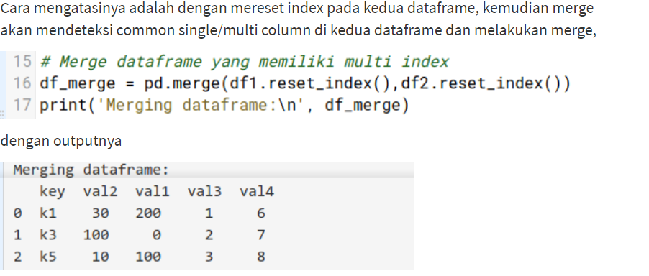

#### Tugas Praktek:

Kerjakanlah di code editor dengan cara mengisi kode yang tidak lengkap (_ _ _) sesuai dengan yang telah dicontohkan.

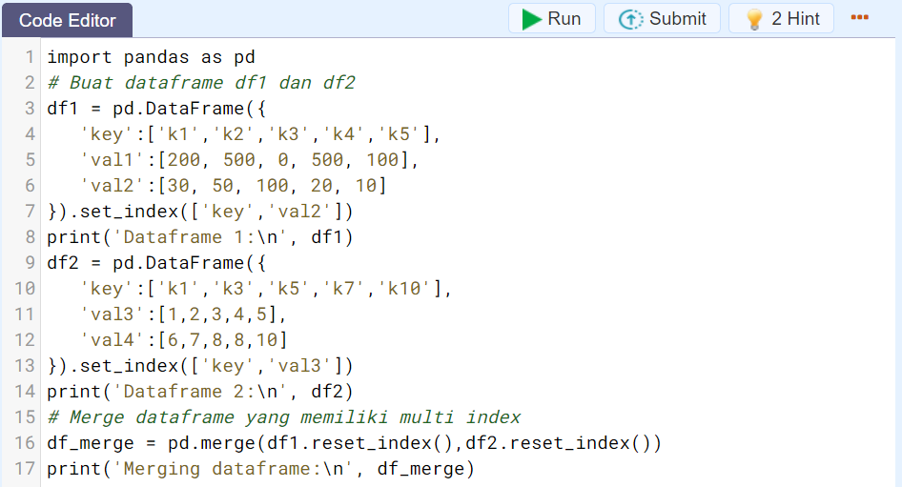

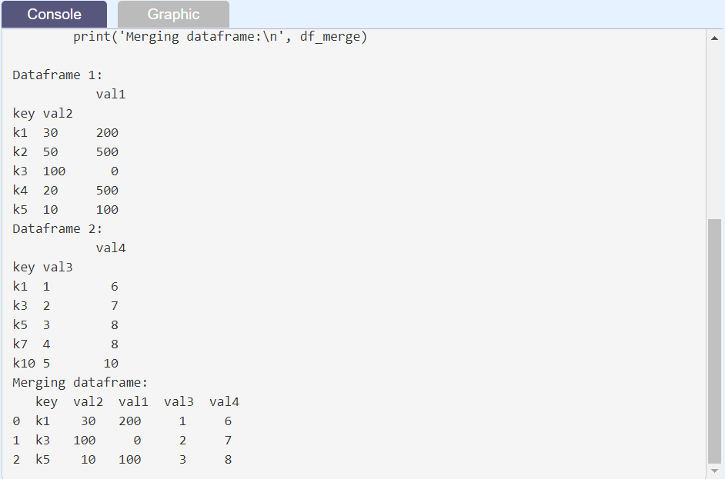

### Join

Metthod **.join()**digunakan pada dataframe untuk menggabungkan kedua data dengan set index pada kedua tabel tersebut sebagai join key, tanpa index, hal ini tidak akan berhasil.

Coba  lihat kasusnya

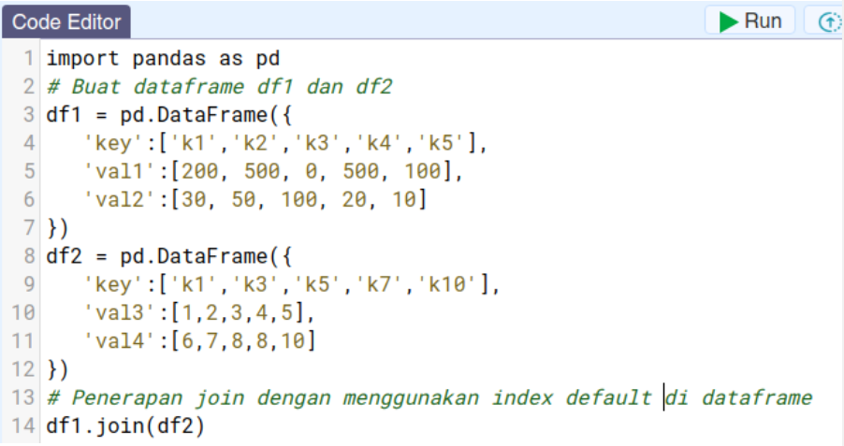

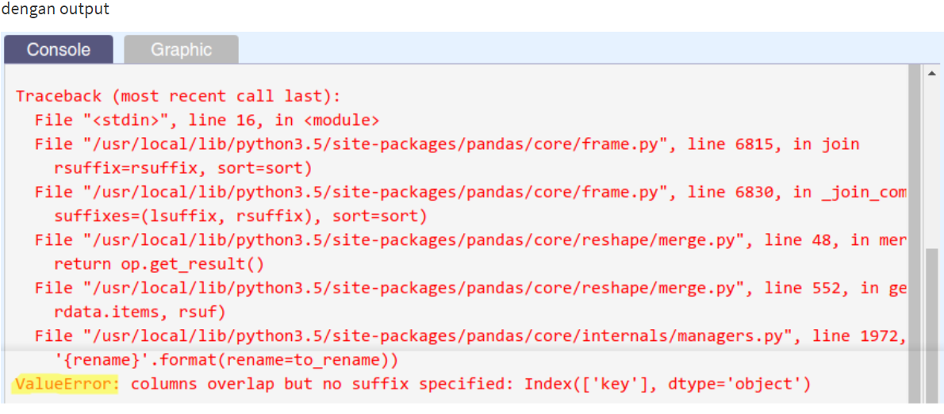

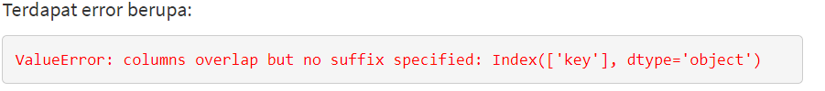

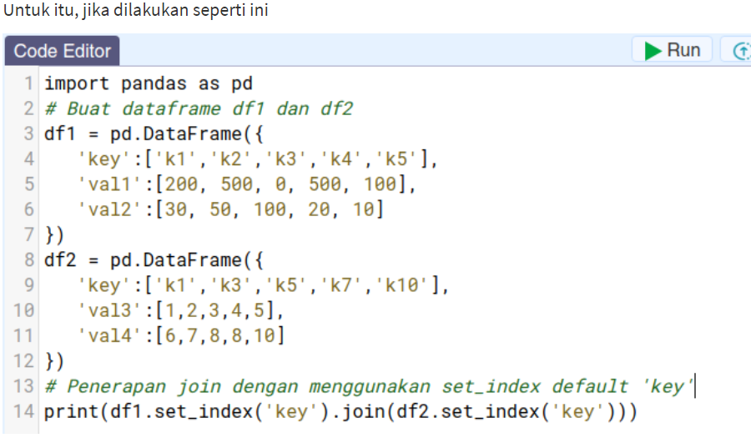

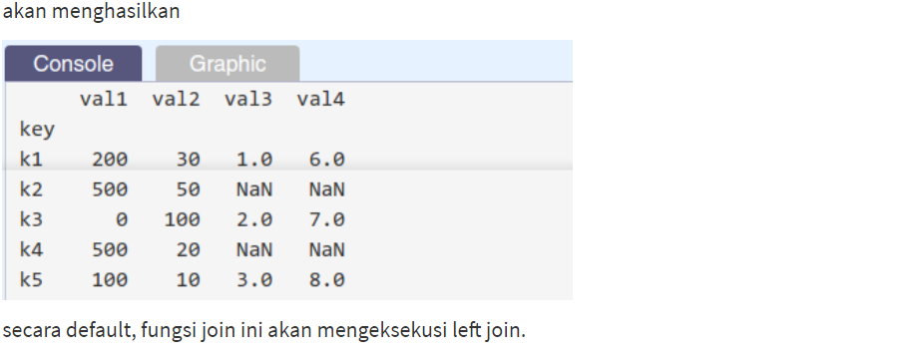

Untuk tipe join yang lain (contoh=inner), harus menspecify keyword how='inner' seperti yang dicontohkan berikut ini

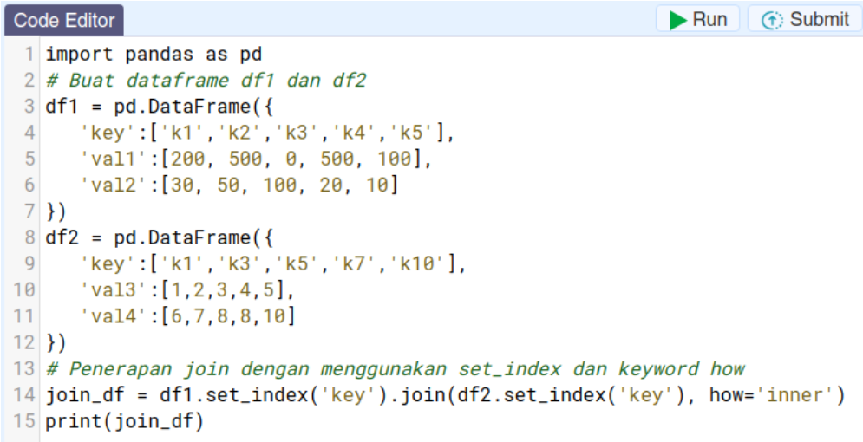

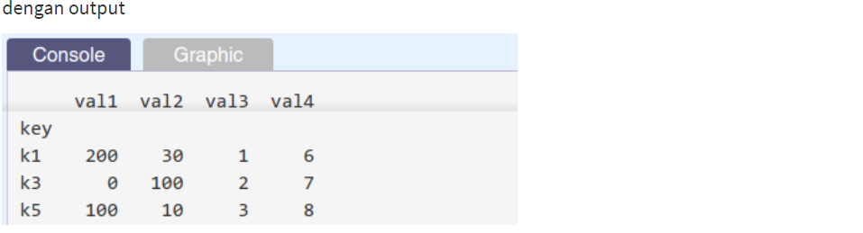

#### Tugas Praktek:

Lakukanlah seperti yang dicontohkan tetapi penggabungan dengan method join berupa outer join.

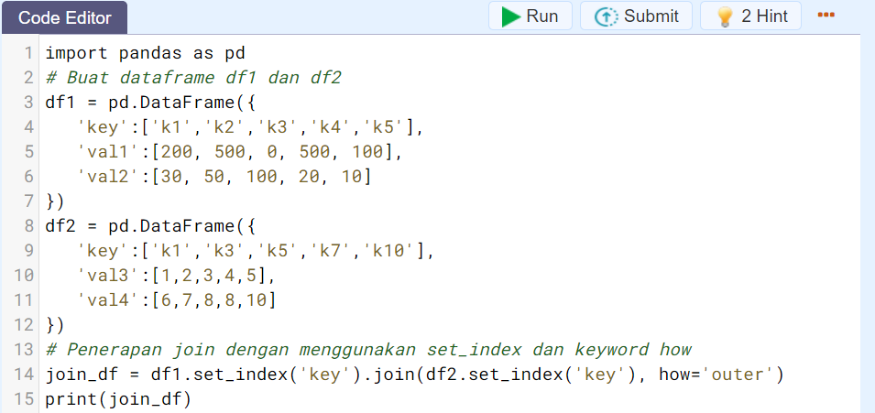

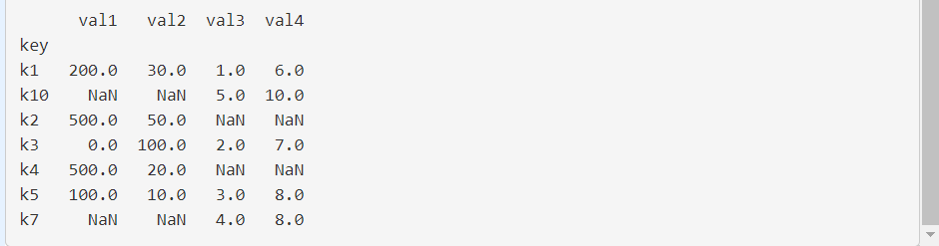

## CHAPTER 2

### Pendahuluan

Kotak masuk emailku tak hentinya menerima sejumlah link baru dari Andra untuk bab-bab yang akan kupelajari di modul Pandas part 2 ini. Banyak sekali referensi dari Andra!

“Pivot, Melt, Stack, dan Unstack, apa ini?” gumamku sendiri membaca subject email Andra.

Aku pun bergegas mengaksesnya:

Reference: <https://pandas.pydata.org/pandas-docs/stable/user_guide/reshaping.html>

Melakukan format ulang pada dataset itu sangatlah penting, biasanya hal ini dilakukan untuk mengetahui keseluruhan data secara cepat dengan chart atau visualisasi. Untuk orang yang sudah mahir menggunakan spreadsheet pastilah tau banyak tentang fitur pivot ini.

Di Pandas, ada beberapa teknik untuk melakukan pivot atau unpivot yang biasa disebut as **melt** di Pandas, terdapat pula konsep **stack** yang artinya menumpuk data dengan kolom yang lebih sedikit (stack) sama seperti konsep melt dan ada pula yang memperluas data dengan kolom yang lebih banyak (unstack) sama seperti konsep **pivot**.

### Dataset

Untuk memahami konsep pivot, melt, stack, dan unstack pada Pandas mari persiapkan dataset sederhana terlebih dahulu.

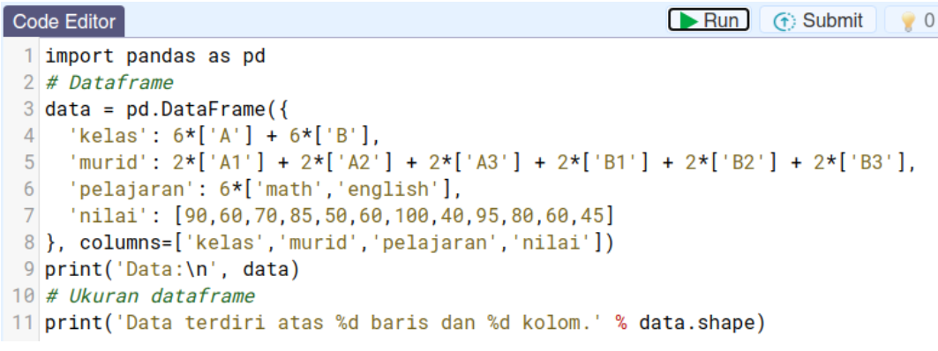

dengan output

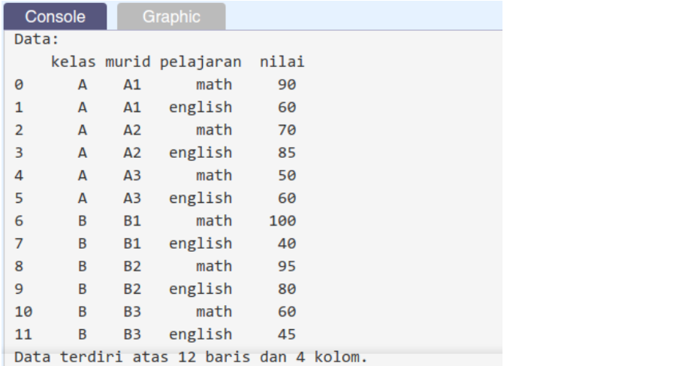

#### Tugas Praktek:

Carilah unique records/value pada keempat kolom dataframe 'data'.

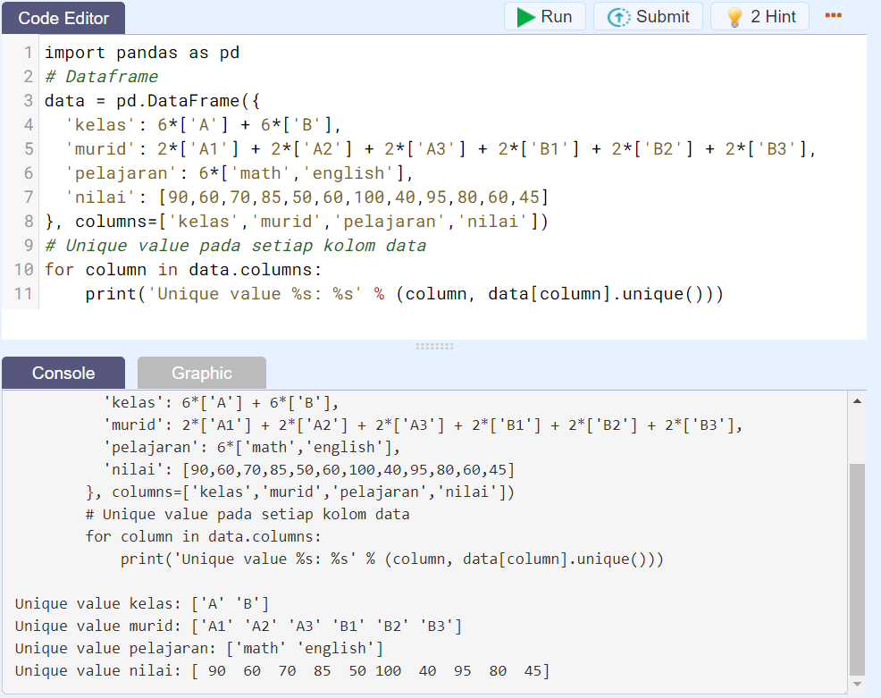

### Pivot

Untuk menerapkan menerapkan method .pivot() pada dataframe dapat dilakukan pada dataframe yang miliki index tunggal ataupun indexnya adalah multiindex.

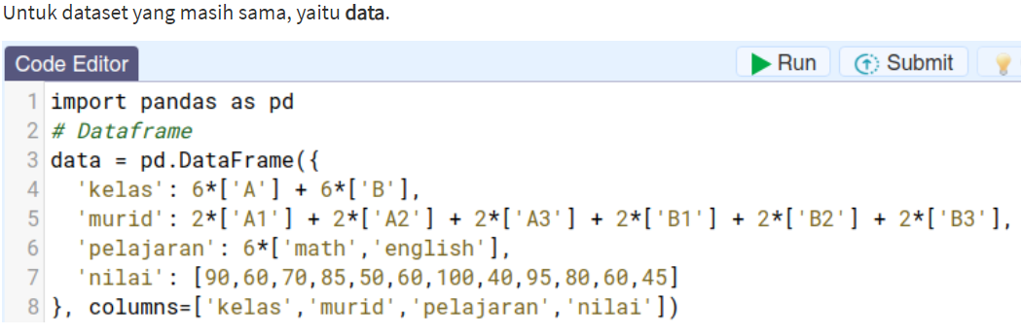

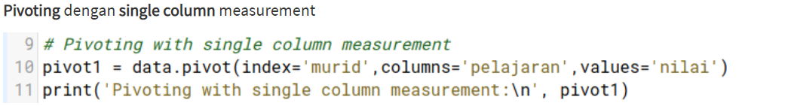

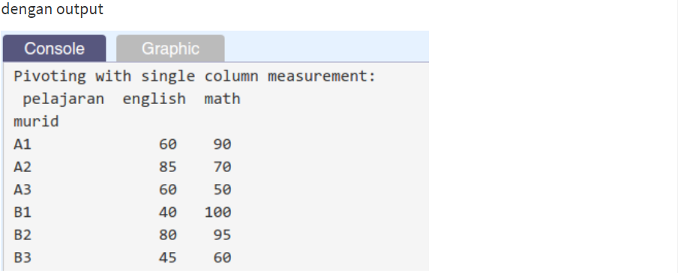

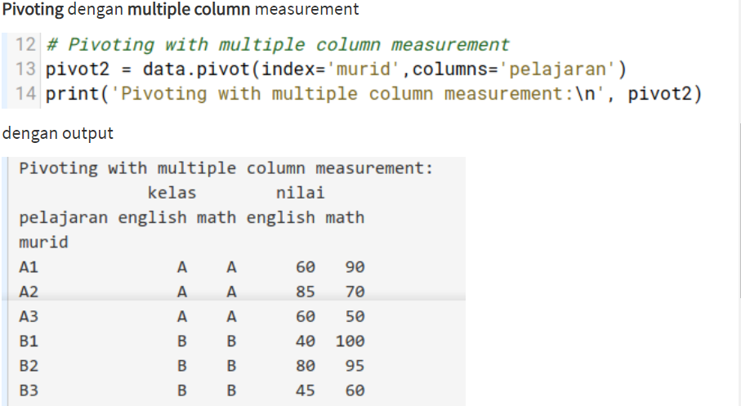

**Penjelasan**:

Apa yang berbeda dari kedua code di atas? Pada code pertama di specify values mana yang akan dilakukan pivot sedangkan di kedua tidak specific mana yang akan dilakukan pivot maka Pandas secara default men-treat kolom yang ada selain yang telah di specify as index dan columns as values instead.

#### Tugas Praktek:

Ketikkanlah kembali kode-kode yang diberikan di atas agar dapat lebih memahami konsep pivoting yang telah diberikan.

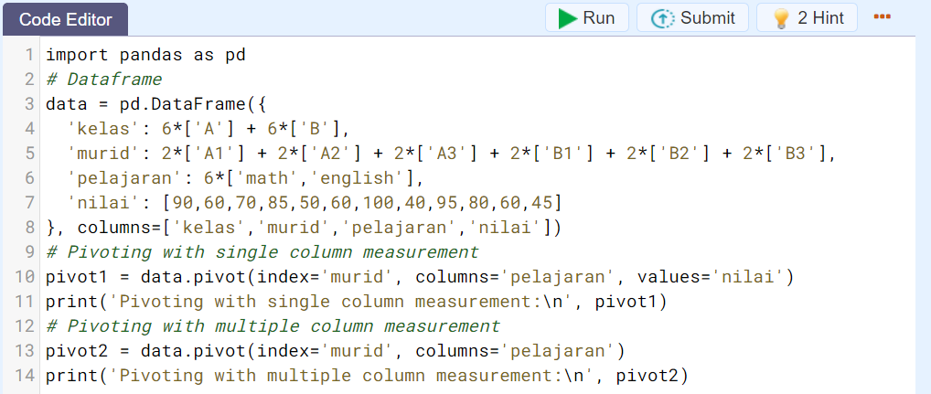

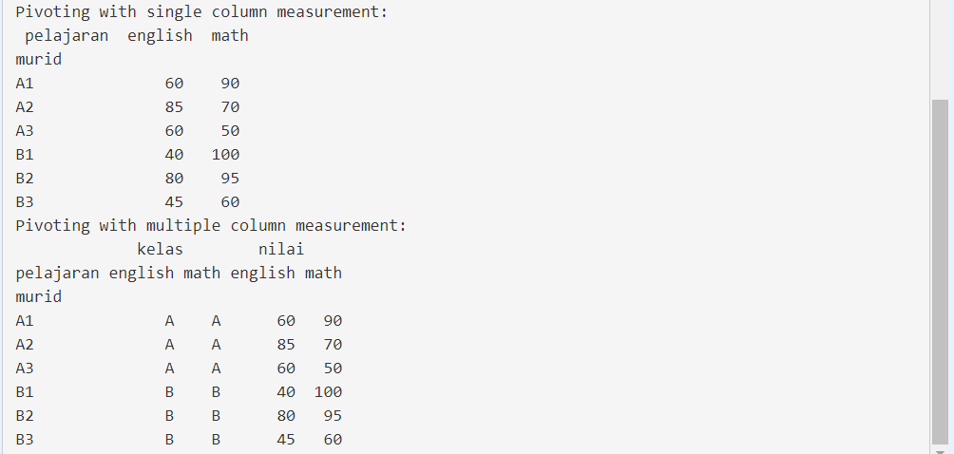

### Pivot_table

Apa yang terjadi kalau output pivot tabel memiliki duplicate index? Seperti yang diketahui, index di dataframe adalah unique identifier untuk setiap row, jadi tidak boleh ada duplikat dan setiap membuat pivot tabel, harus specify index as kolom yang mana dan columns nya memakai kolom yang mana.

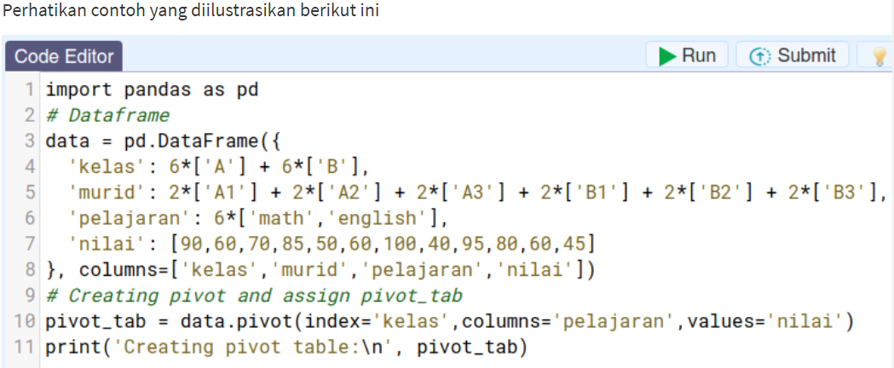

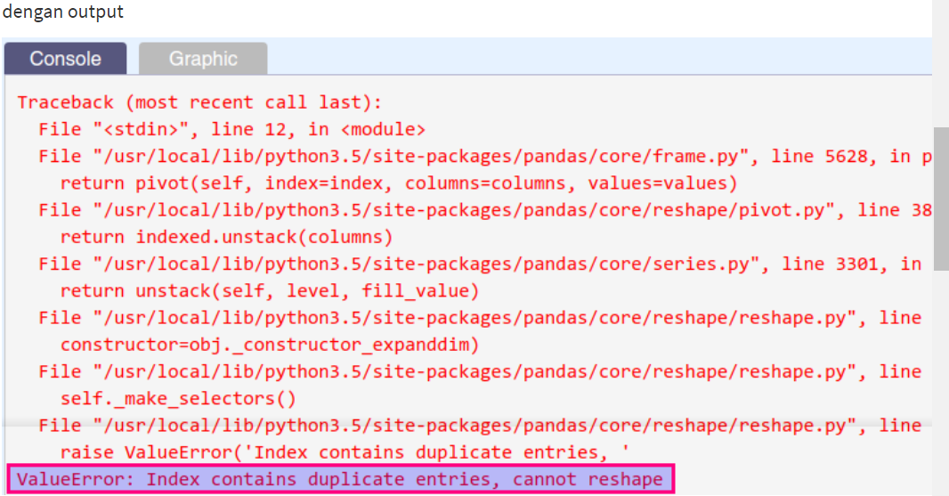

Hal ini dapat diatasi dengan melakukan method .**pivot_table()** pada dataframe. Metode ini sama seperti melakukan pivot pada tabel tapi juga melakukan **groupby** dan **aggregation** (aggfunc) pada level rows sehingga dipastikan tidak ada duplicate index di rows (secara default aggfunc = 'mean').

Perhatikan cuplikan berikut ini

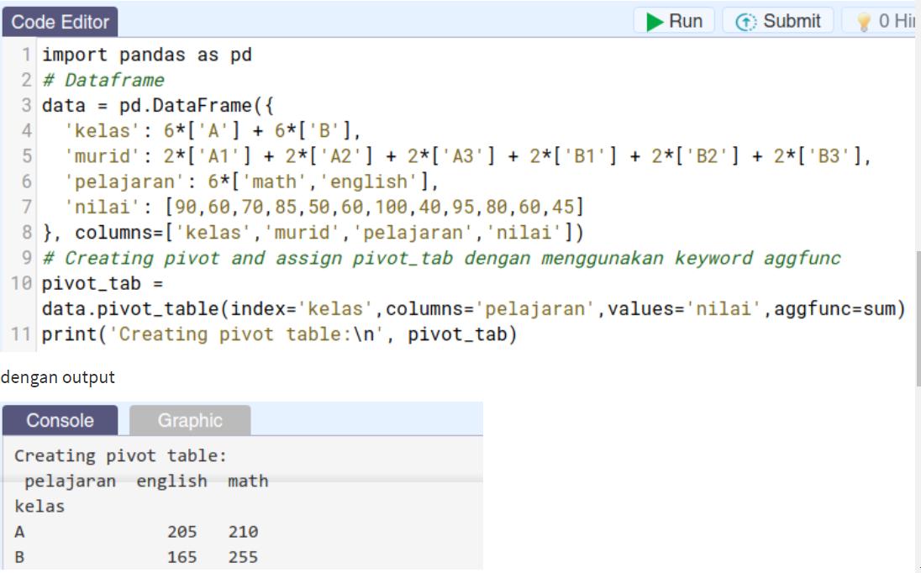

Keyword **aggfunc** yang digunakan pada method **.pivot_table()** dapat menggunakan nilai berikut:

* sum
* 'mean'
* 'median'

#### Tugas Praktek:

Seperti yang dicontohkan untuk meng-create pivot tabel dengan method .pivot_table() tetapi aggfunc yang digunakan adalah 'mean' dan 'median'.

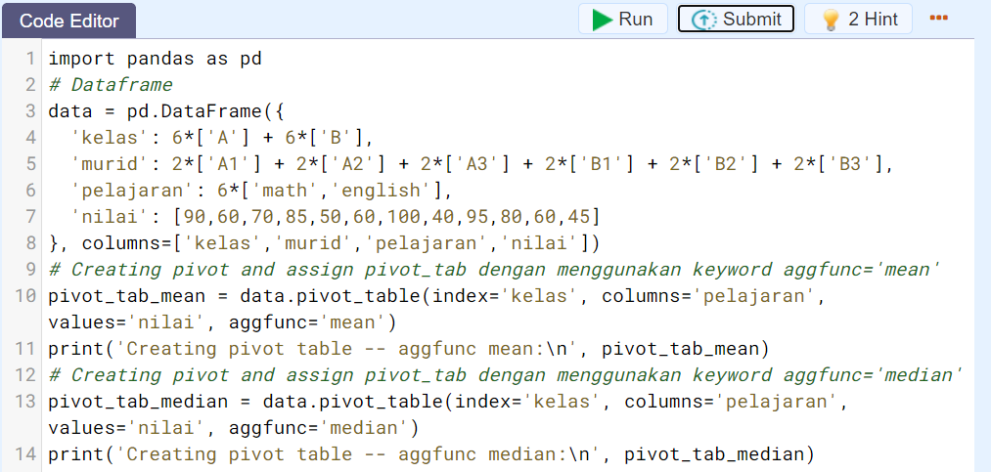

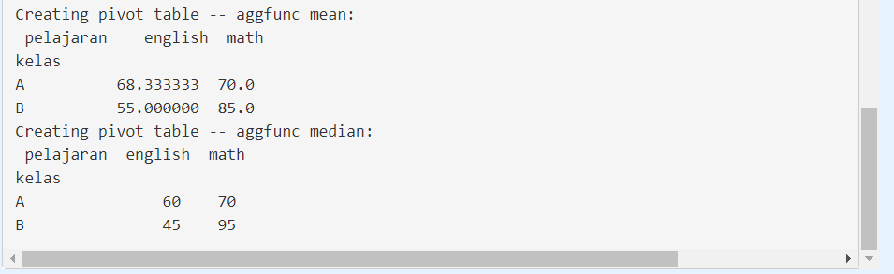

### Melt - Part 1

Teknik melt melalui **pd.melt()** digunakan untuk mengembalikan kondisi data yang sudah dilakukan pivot menjadi sebelum pivot.

Mari diperhatikan kembali dataframe yang telah digunakan sebelumnya dan dataframenya sudah dipivot.

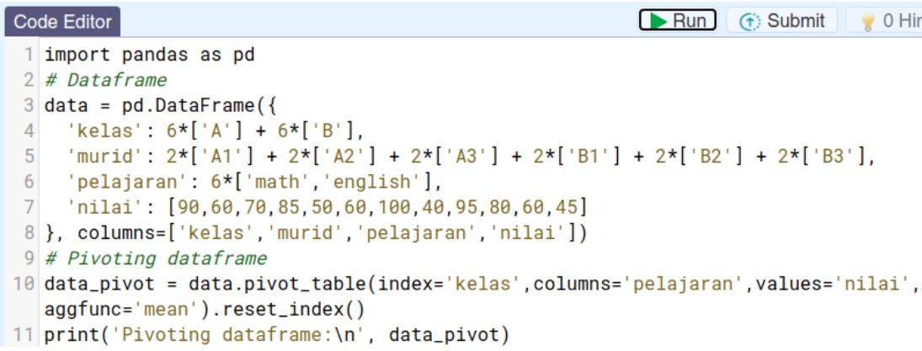

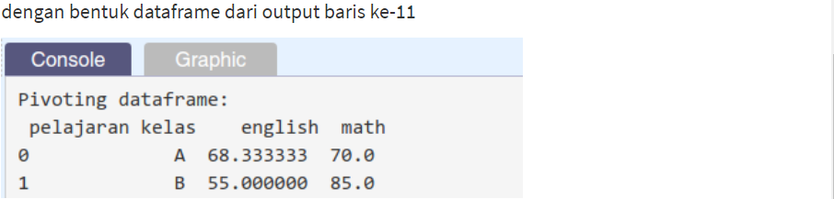

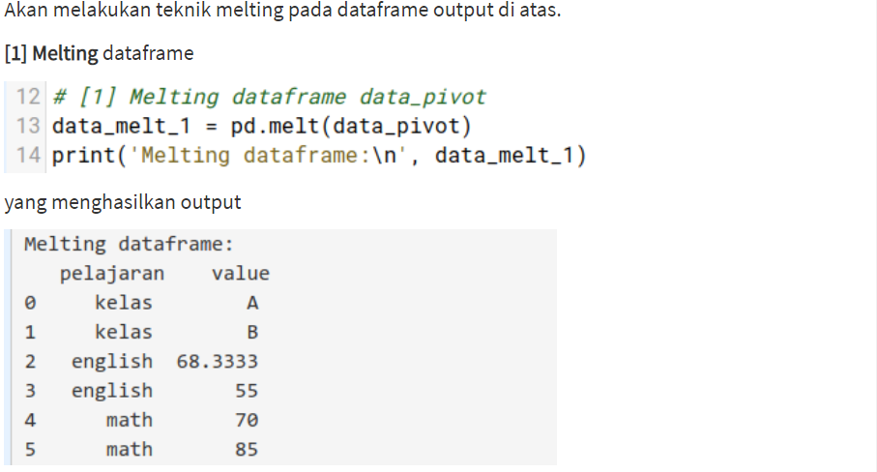

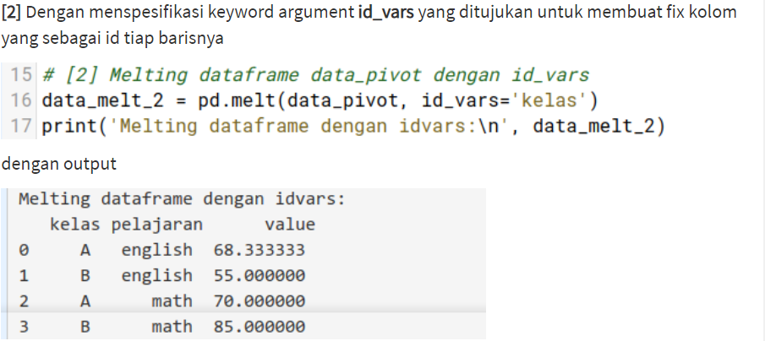

#### Tugas Praktek:

Kerjakanlah di code editor dengan cara mengisi kode yang tidak lengkap (_ _ _) sesuai dengan yang telah dicontohkan.

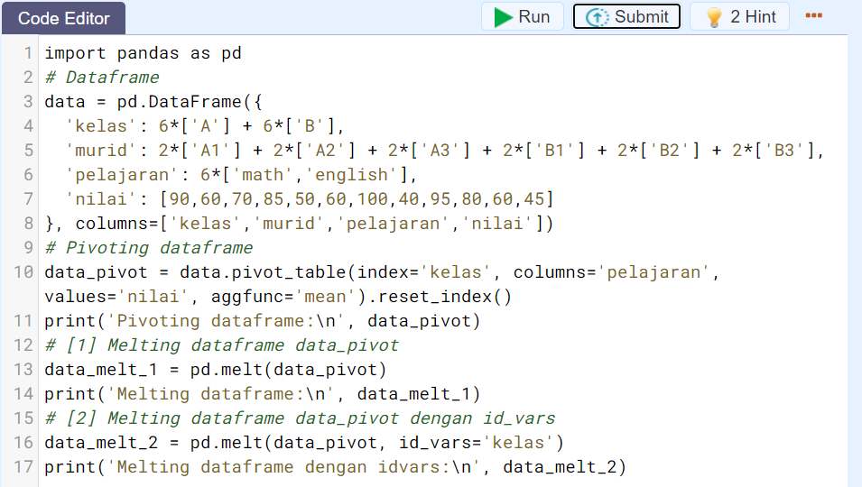

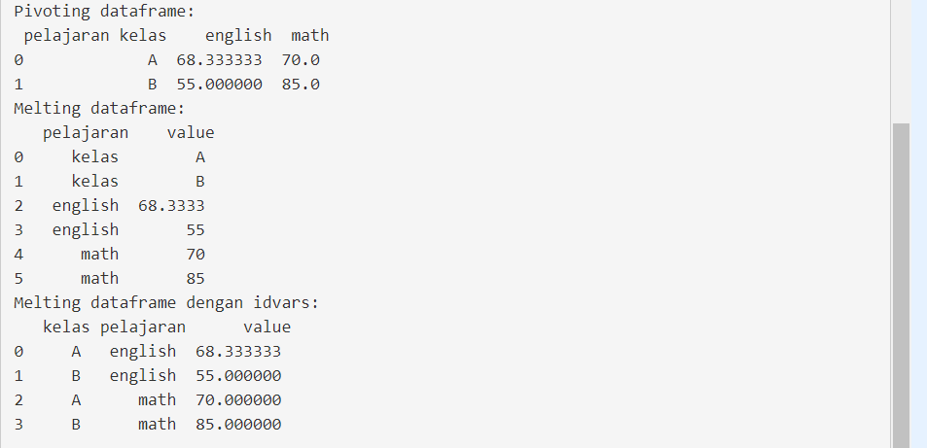

### Melt - Part 2

Mari melanjutkan ke bagian kedua dari penggunaan teknik melt ini. Mari lihat kembali dataframe yang telah diperoleh melalui pivoting

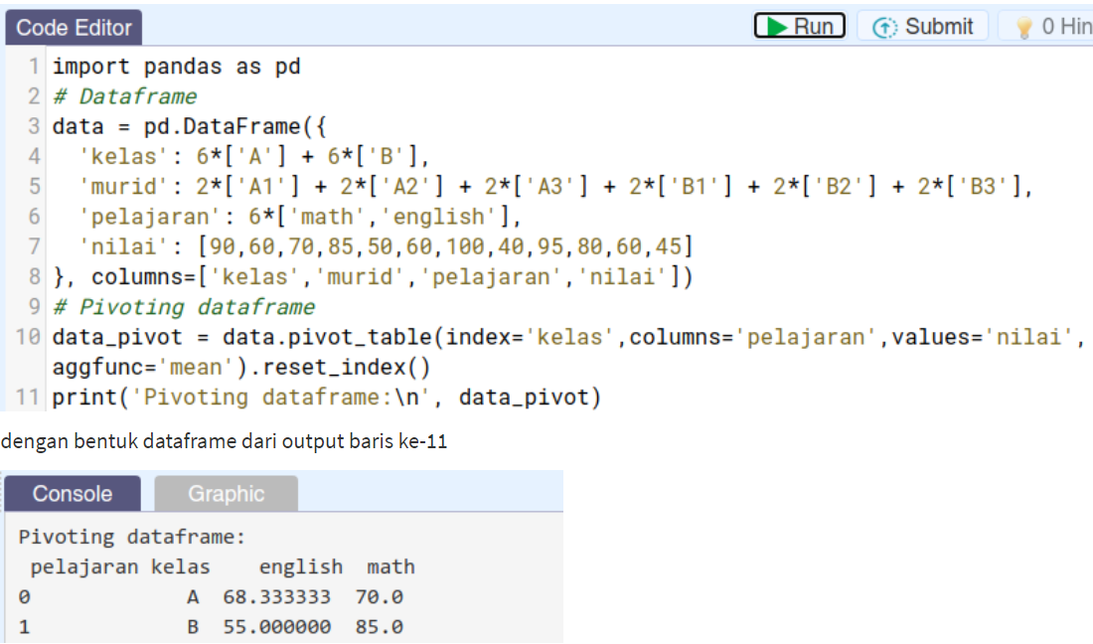

Lanjutkan dengan melakukan teknik melting pada dataframe output di atas untuk keyword argumen lainnya, yaitu

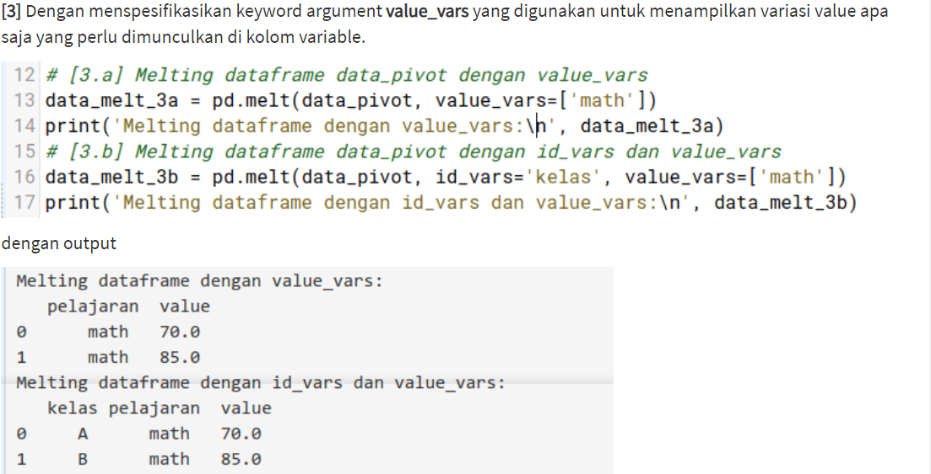

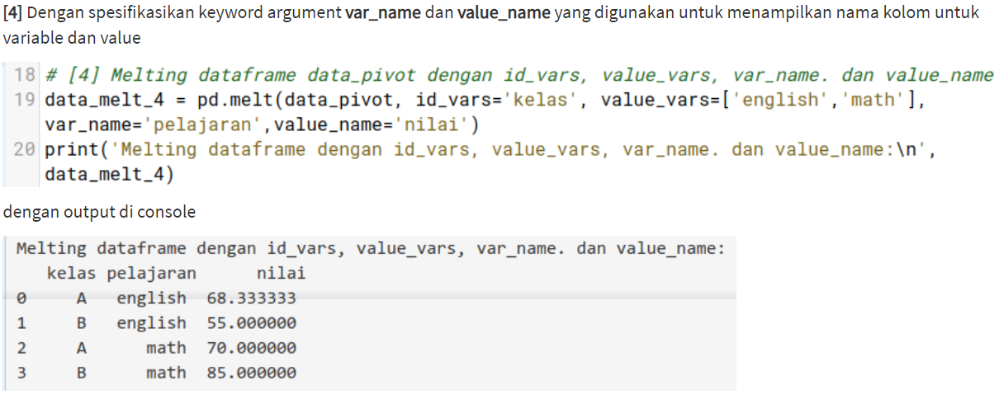

#### Tugas Praktek:

Kerjakanlah di code editor dengan jalan mengisi kode yang tidak lengkap (_ _ _) sesuai dengan yang telah dicontohkan.

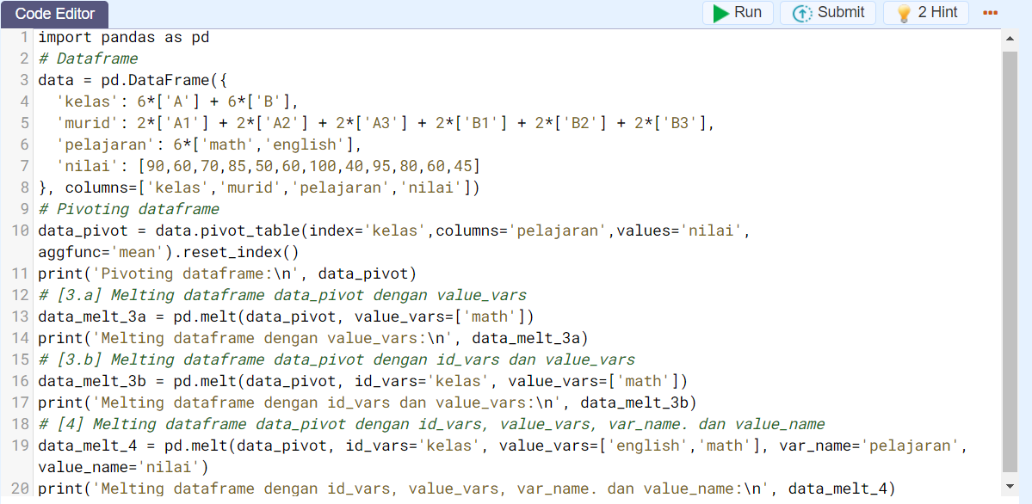

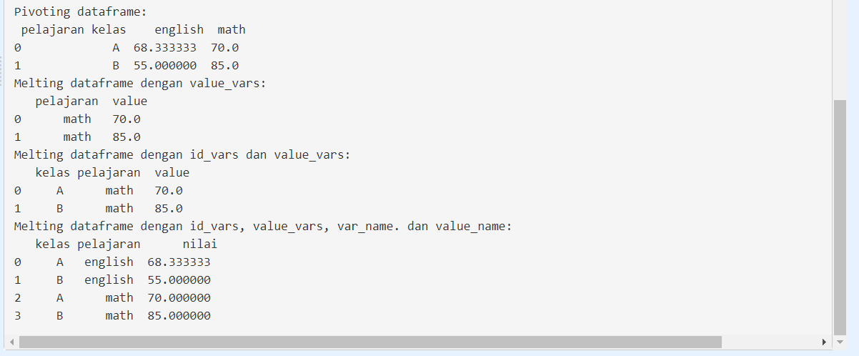

### Stack & Unstack - Part 1

Konsep **stacking** dan **unstacking** sama dengan **melt dan pivot secara berurutan**, hanya saja tidak memasukkan index sebagai parameter di stack/unstack tapi harus set index terlebih dahulu, baru bisa melakukan stacking/unstacking dengan level yang bisa ditentukan sendiri.

Perhatikan kembali dataframe berikut dengan multi index-nya.

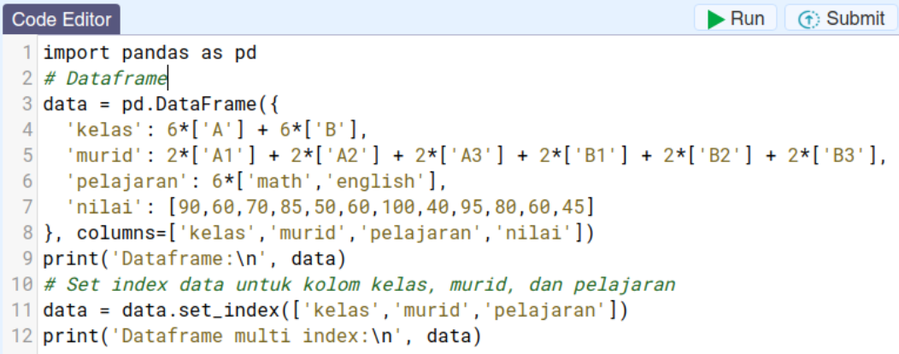

dengan output

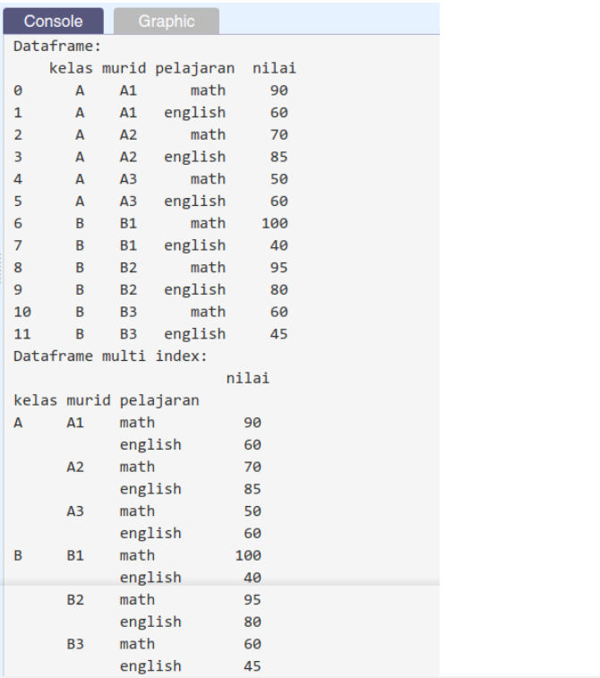

Mari terapkan bagaimana menggunakan teknik stacking dan unstacking ini pada dataframe multi index 'data':

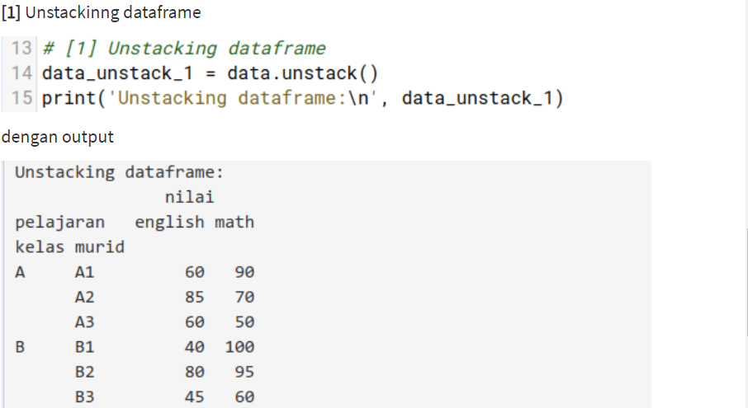

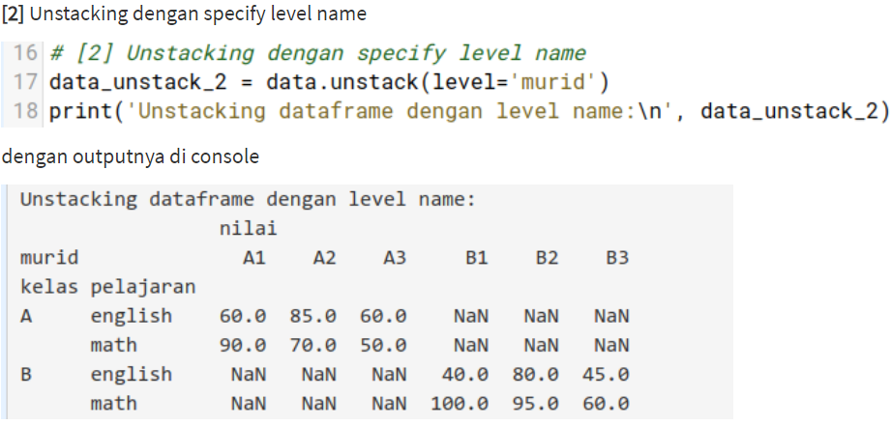

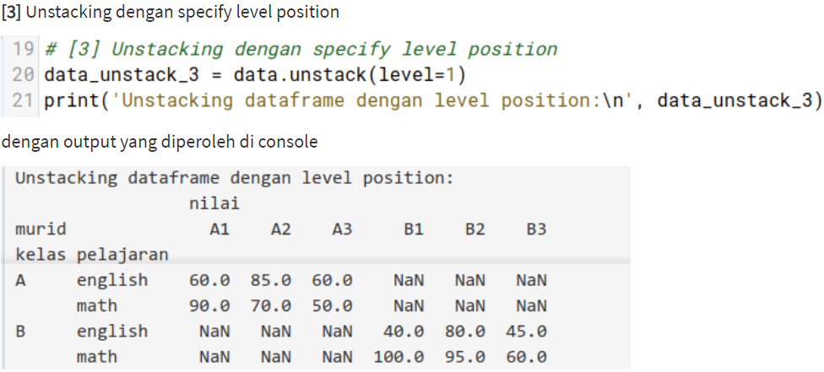

#### Tugas Praktek:

Kerjakanlah di code editor dengan jalan mengisi kode yang tidak lengkap (_ _ _) sesuai dengan yang telah dicontohkan.

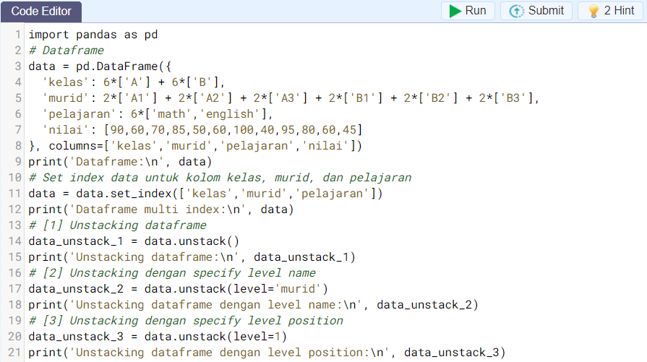

*HASIL SAMA SEPERTI CONTOH DIATAS

### Stack & Unstack - Part 2

Dalam bagian kedua dari Stack & Unstack ini akan membahas stacking dataframe. Untuk itu, mari diperhatikan dataframe berikut ini

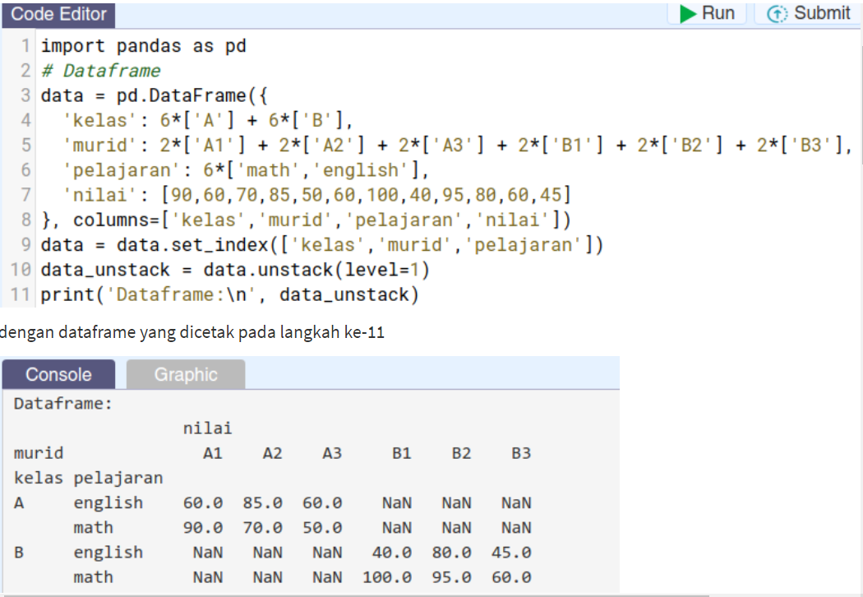

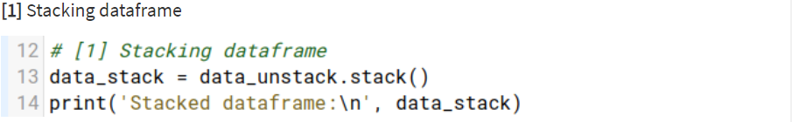

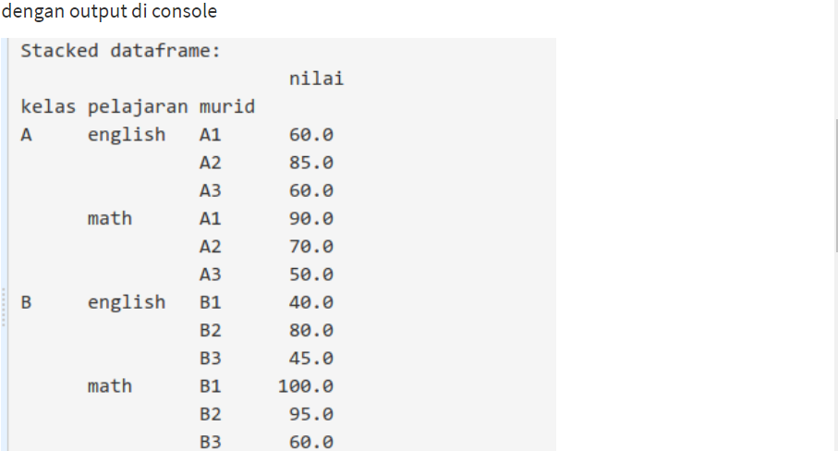

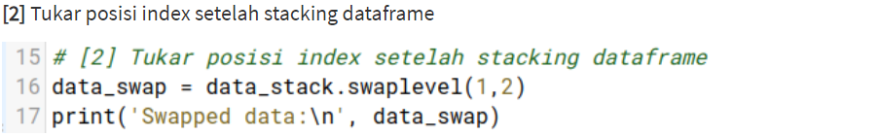

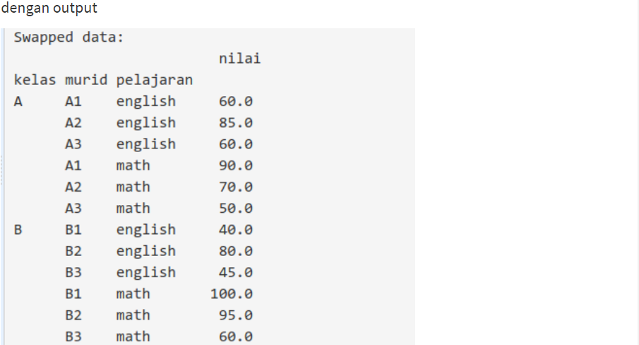

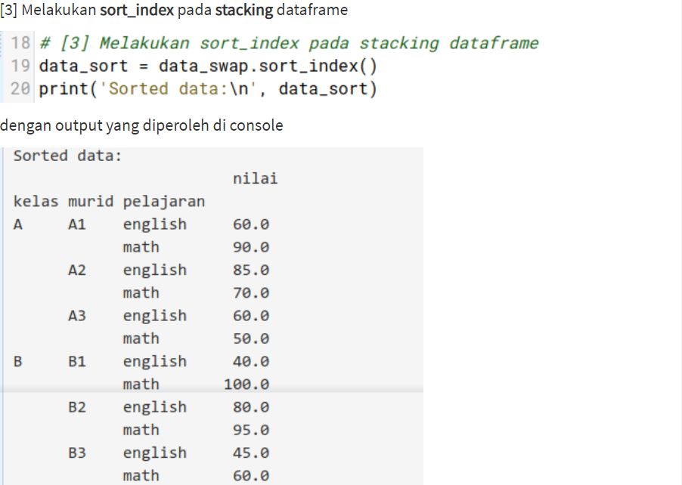

#### Tugas Praktek:

Kerjakanlah di code editor dengan jalan mengisi kode yang tidak lengkap (_ _ _) sesuai dengan yang telah dicontohkan.

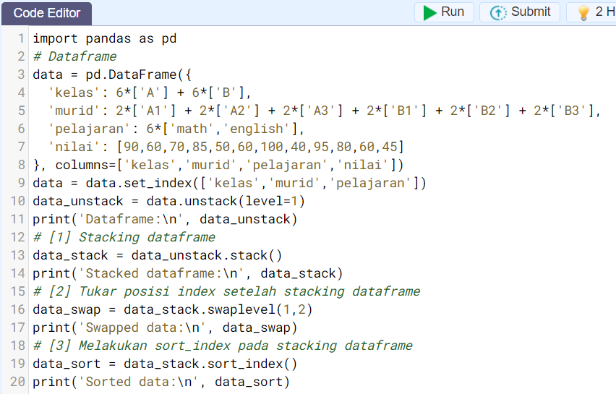

*HASIL SAMA SEPERTI CONTOH DIATAS

## CHAPTER 3

### Pendahuluan

Teknik agregasi diperlukan ketika mau melihat dataset dengan view yang berbeda, bisa set data tersebut akan dikelompokkan seperti apa, yang kemudian juga bisa menerapkan beberapa fungsi atau metode statistik ke hasil group dataset itu untuk mengetahui behavior dari data tersebut secara summary/overview.

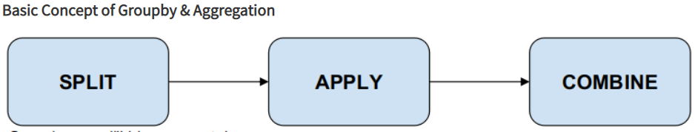

Groupby memiliki konsep untuk

1. **Split**: melakukan indexing/multi-indexing dengan apa yang di specify as groupby menjadi kelompok
2. **Apply**: menerapkan fungsi pada masing-masing kelompok tersebut
3. **Combine**: mengumpulkan semua hasil fungsi dari tiap kelompok kembali menjadi dataframe

### Review Inspeksi Data

Mari review kembali terkait dengan inspeksi data yang pernah dilakukan pada modul sebelumnya. Akan menggunakan dataset **https://dqlab-dataset.s3-ap-southeast-1.amazonaws.com/LO4/global_air_quality_4000rows.csv**

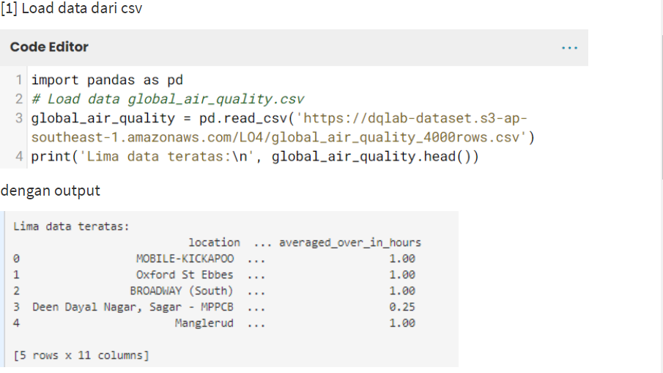

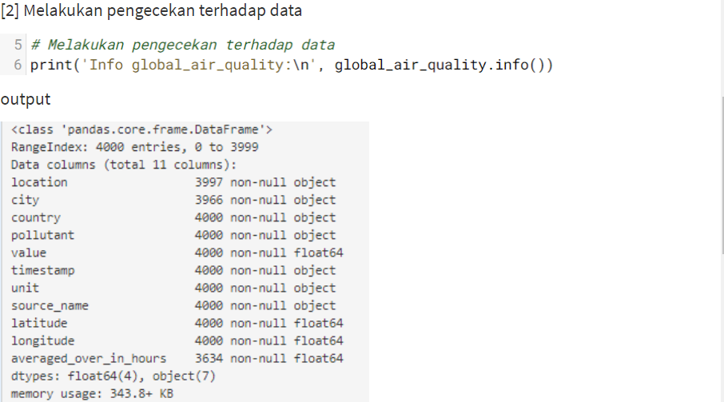

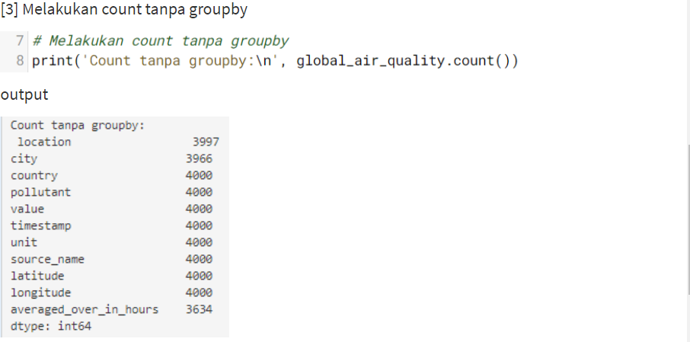

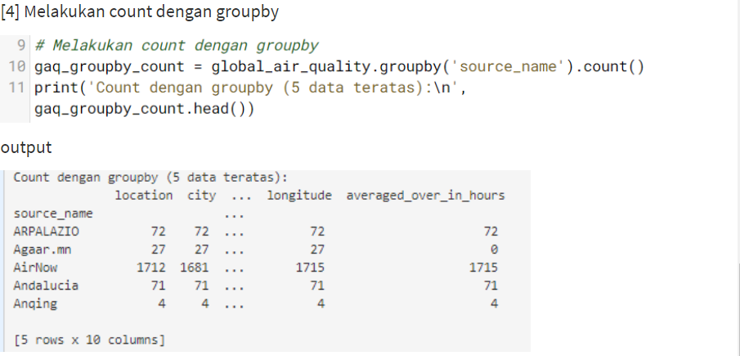

Terdapat perbedaan antara melakukan count dengan groupby dan tanpa groupby,

1. Terdapat index apa yang di specify as groupby
2. Perhitungan jadi berdasarkan apa yang di specify as groupby
3. Overall, lebih mudah untuk membaca data summary yang telah di groupby

### Groupby dan Aggregasi dengan Fungsi Statistik Dasar - Part 1

Pada subbab ini akan menerapkan groupby dan fungsi aggregasi mean dan std untuk menentukan nilai rata-rata dan standar deviasi dari masing-masing kelompok data dari dataset **https://dqlab-dataset.s3-ap-southeast-1.amazonaws.com/LO4/global_air_quality_4000rows.csv** dan diassign sebagai variabel **df_gaq**.

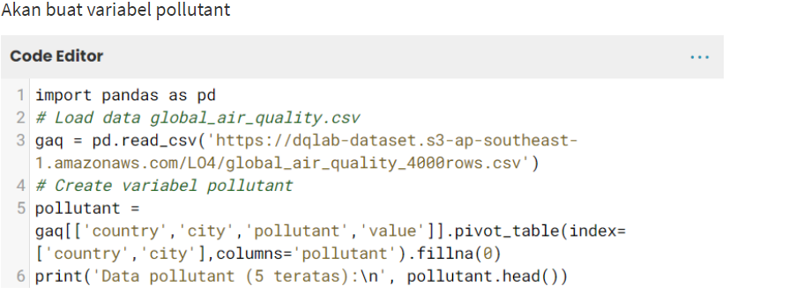

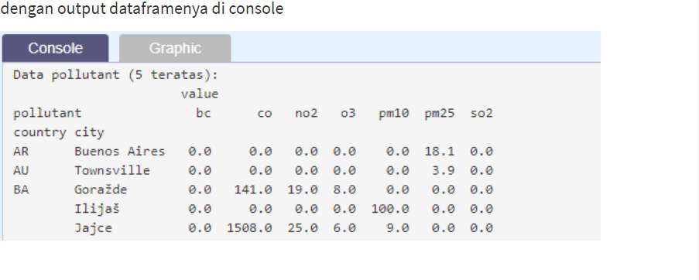

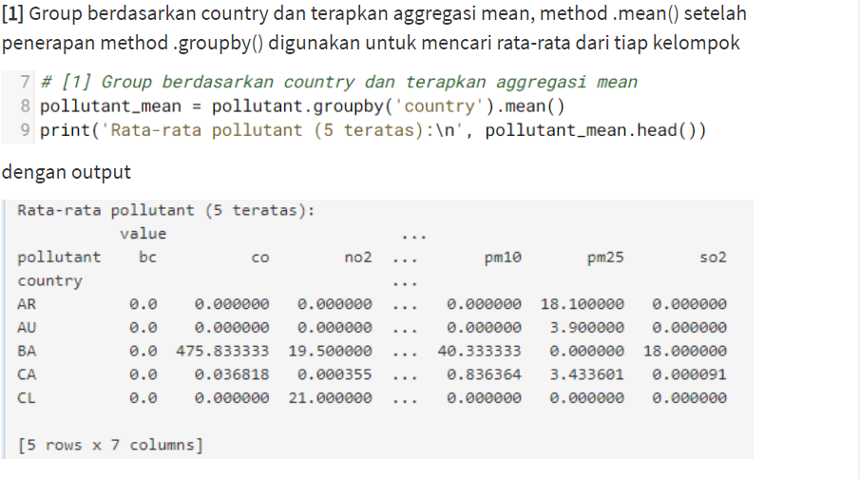

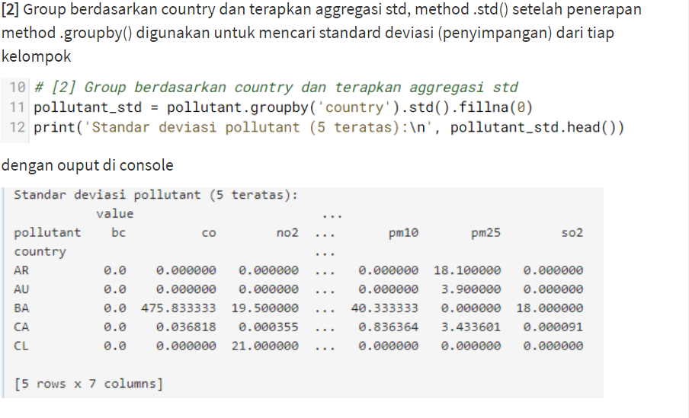

### Groupby dan Aggregasi dengan Fungsi Statistik Dasar - Part 2

Akan melanjutkan untuk fungsi statistik lainnya yaitu .sum() dan .nunique() untuk mengaggregasi dataset pollutant setelah di groupby.

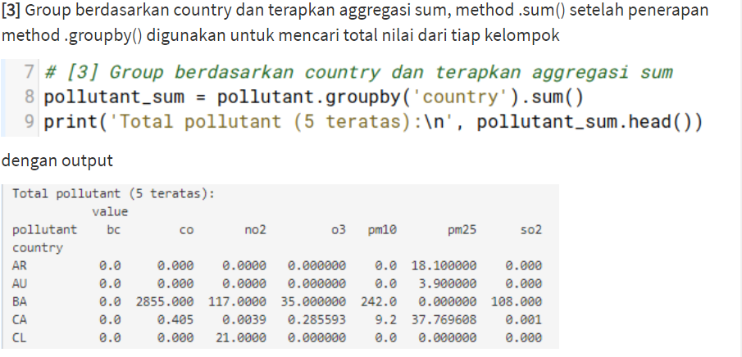

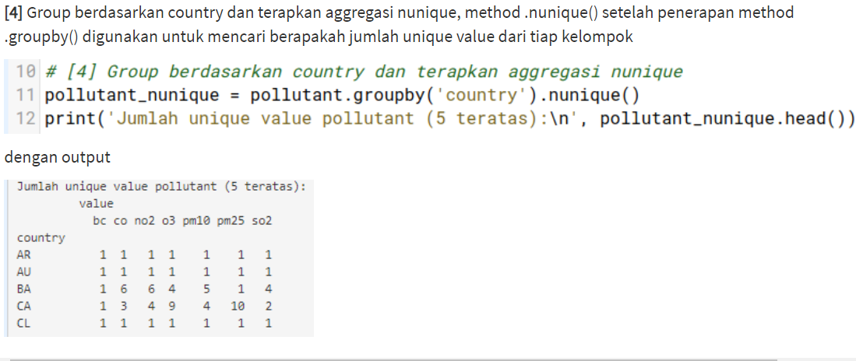

### Groupby dan Aggregasi dengan Fungsi Statistik Dasar - Part 3

Akan melanjutkan untuk fungsi statistik .min() dan .max() untuk mengaggregasi dataset pollutant setelah di groupby.

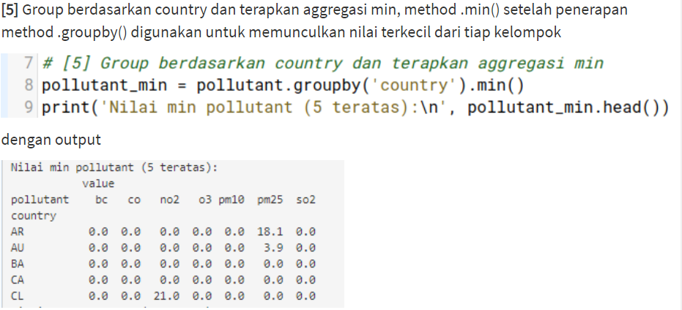

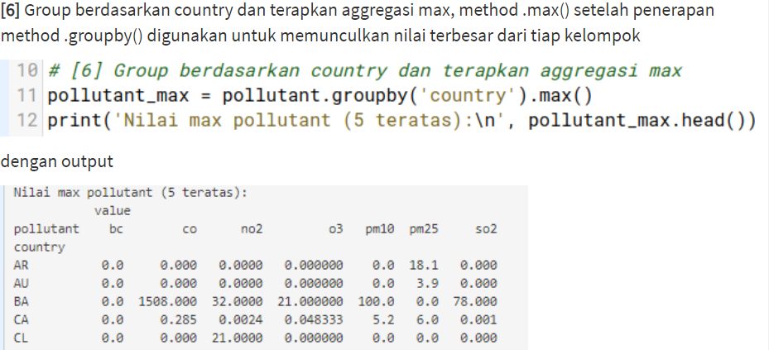

#### Tugas Praktek:

Gunakanlah method .first() dan .last() untuk aggregasi setelah penerapan .groupby() yang masing-masingnya bertujuan untuk memunculkan item pertama dan item terakhir dari tiap kelompok.

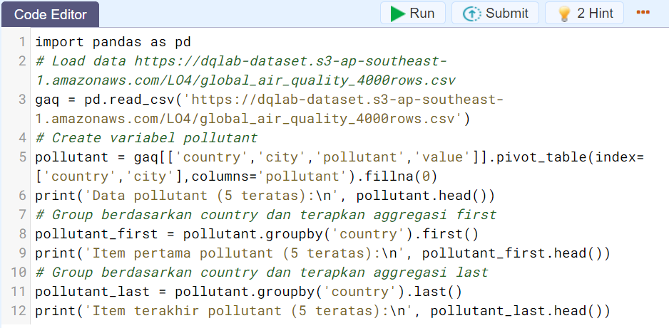

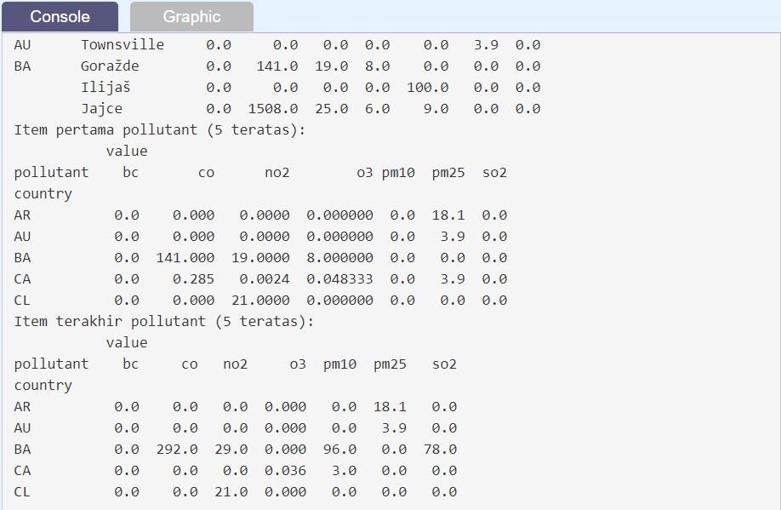

### Groupby dengan Multiple Aggregations

Kali ini akan menggunakan grouby dengan multiple aggregations yang berupa kombinasi antara beberapa fungsi. Mari perhatikan contoh berikut ini

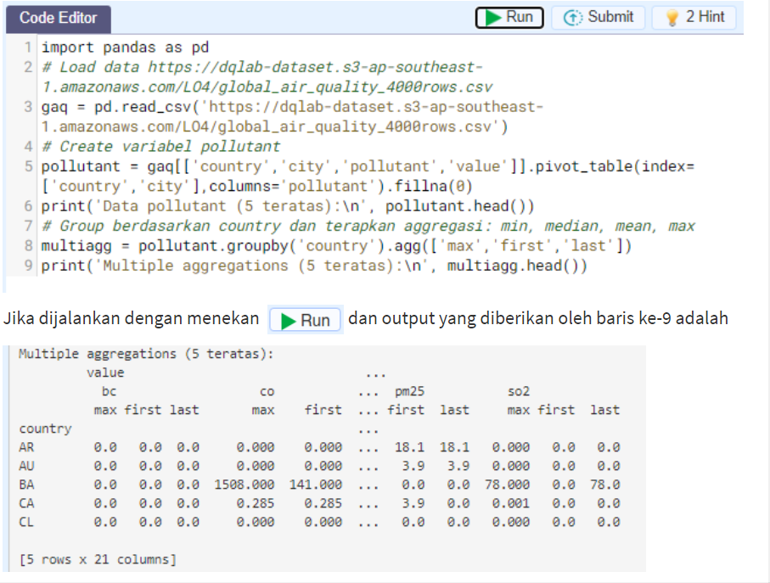

#### Tugas Praktek:

Terapkanlah multiple aggregations pada dataframe pollutant dengan fungsi aggregasinya adalah 'min', 'median', 'mean', 'max'.

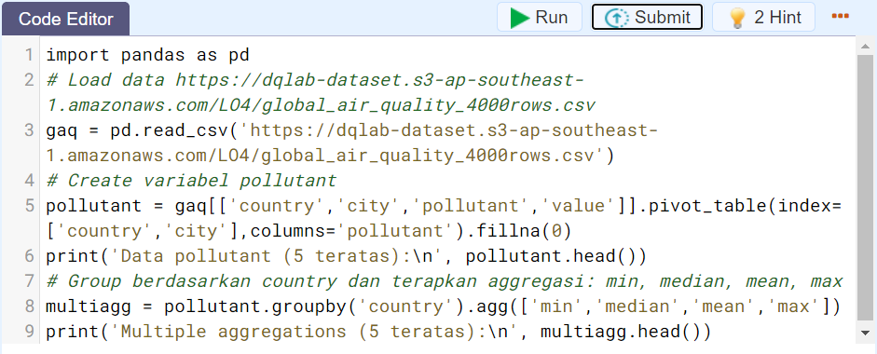

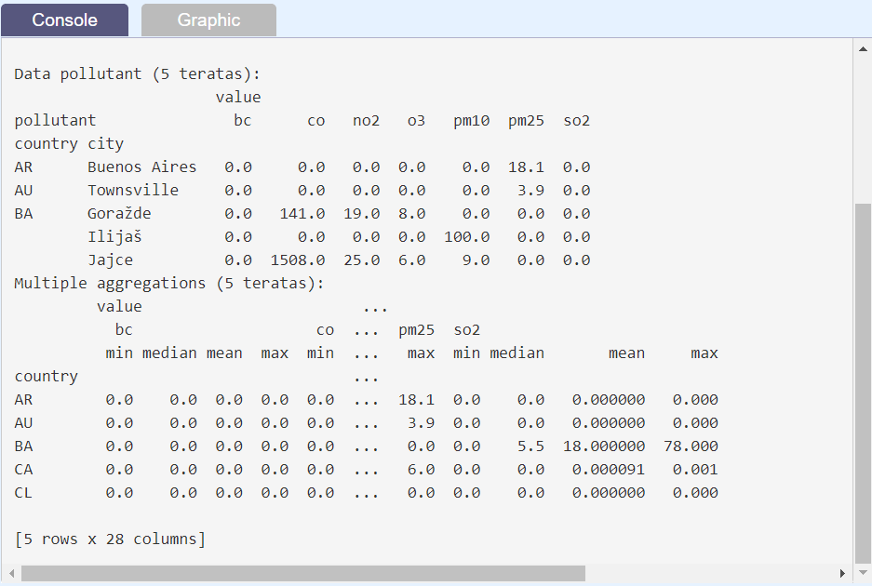

### Groupby dengan Custom Aggregations

Dengan membuat sebuah Python function (user defined) dapat menggunakan sebagai custom aggregation pada dataframe yang telah digroupby.

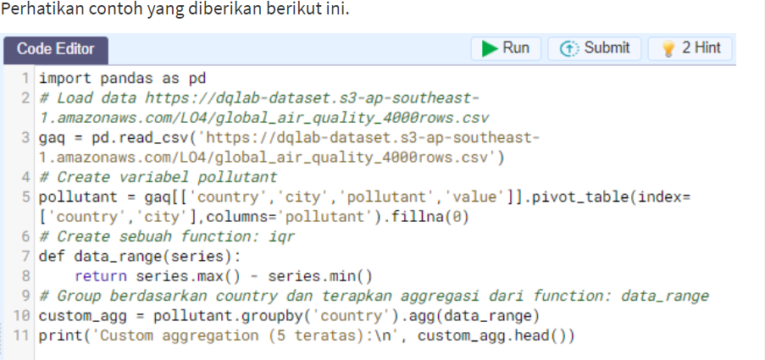

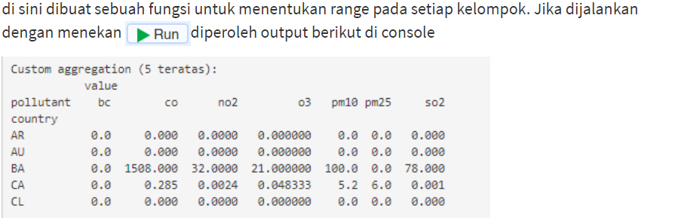

#### Tugas Praktek:

Tentukanlah inter quartile range (IQR) pada setiap kelompok data, dan kemudian tampilkanlah 5 data teratas saja.

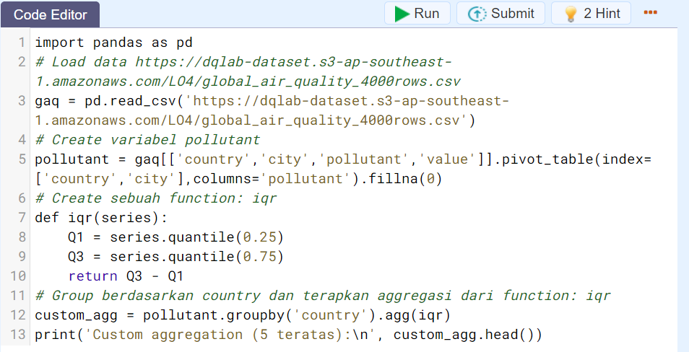

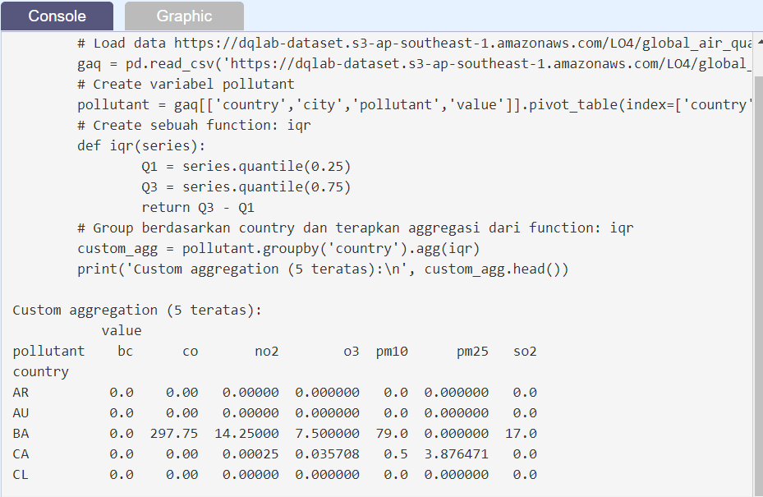

### Groupby dengan Custom Aggregations by dict

Penggunaan custom aggregation lainnya pada dataframe yang telah digroupby dapat dilakukan dengan mempasskan sebuah dict yang berisi 'key' dict sebagai nama kolomnya dan 'value' dict adalah fungsi untuk aggregasi, baik user defined function atau yang telah tersedia.

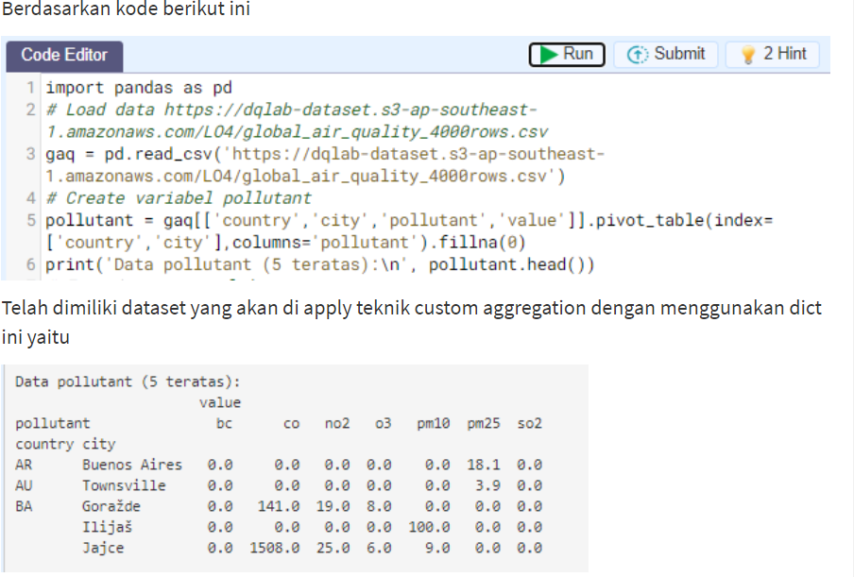

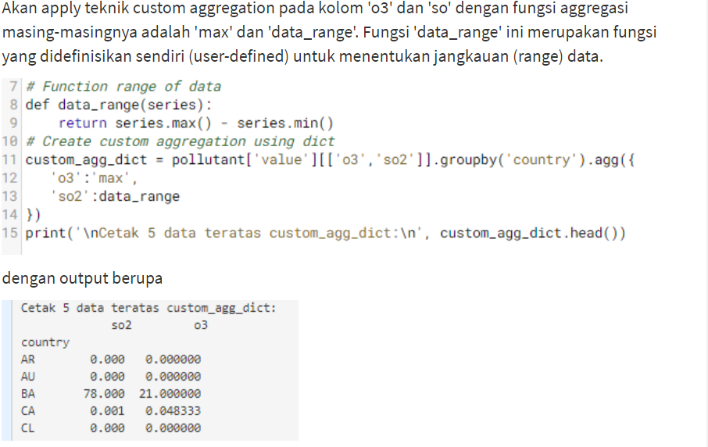

#### Tugas Praktek:

Dengan dataset yang masih sama seperti tersedia di code editor, tentukanlah median untuk kolom 'pm10' serta iqr untuk kolom 'pm25' dan 'so2'. Tampilkan pula 5 data teratas saja.

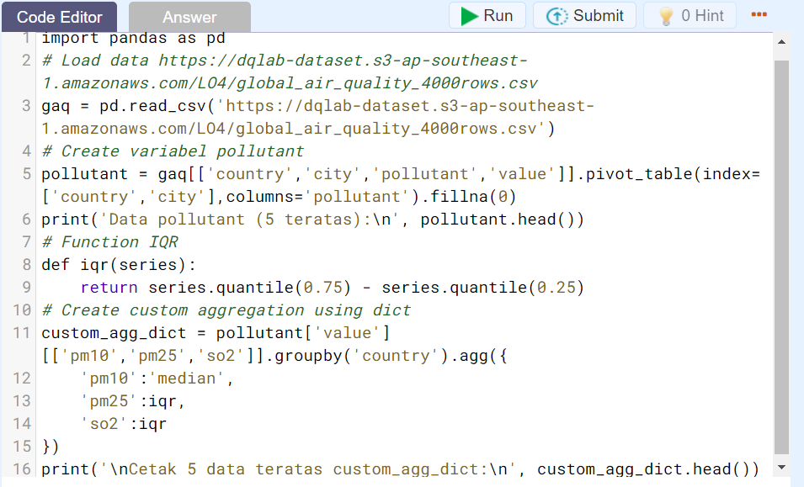

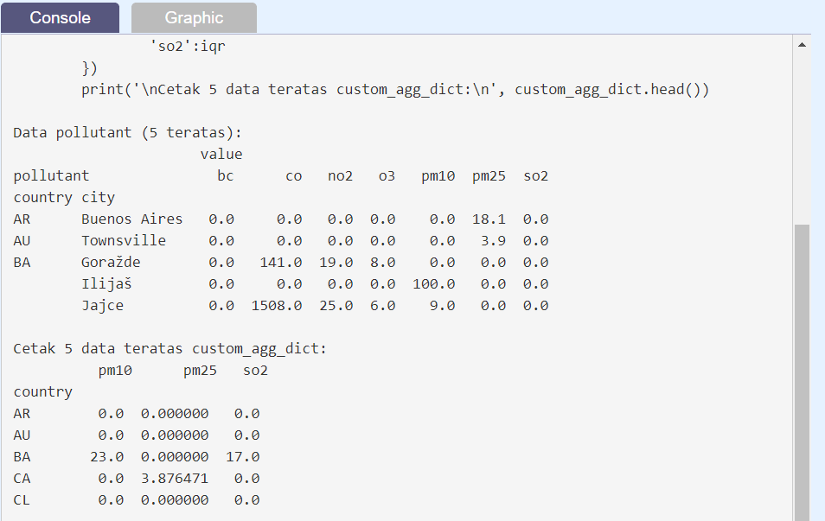

## CHAPTER 4

### Pendahuluan

Baru saja aku kelar dengan latihan dan kuis-kuis dari Bab 3, link referensi dari Andra untuk materi selanjutnya seputar “Time Series in Pandas” sudah muncul lagi!

Tampaknya ini ‘ujian’ baru dari Andra yang ingin menilai kegigihan belajarku. Kutarik napas panjang. Tidak apa-apa, ini demi jadi data analyst profesional. Aku pantang menyerah!

Aku mengklik link dari Andra dan kembali menelusuri isi materinya:

Ketika berurusan dengan big data, biasanya akan selalu terdapat entitas waktu kapan suatu event itu terjadi, waktu ini digunakan untuk mengenali event itu terjadi pada suatu frame tertentu dan dapat dijadikan index yang membuat setiap event menjadi unique.

**Basic format datetime**menurut ISO 8601 yaitu **YYYY-mm-dd HH:MM:SS**.

#### Tugas Praktek:

Kerjakanlah di code editor dengan jalan mengisi kode yang tidak lengkap (_ _ _) sesuai dengan yang telah dicontohkan.

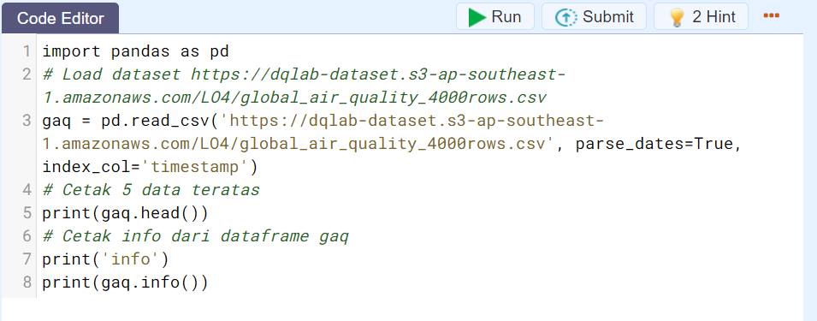

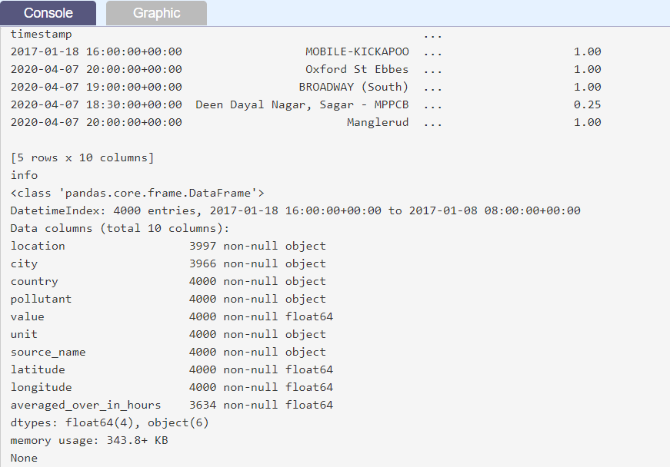

### Convert to Datetime

Jika dataset yang telah terlebih dahulu atau telah terlanjur di load dengan pd.read_csv dan Pandas salah mengenali object datetime menjadi object string, maka dapat mengubah kolom tertentu dari dataset tersebut menjadi format datetime.

**[2]** **pd.to_datetime**digunakan untuk mentransform salah satu kolom di dataframe menjadi datetime Pandas dan kemudian set menjadi index. Mari perhatikan kembali contoh berikut

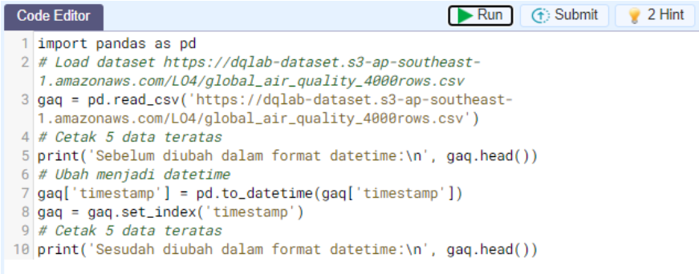

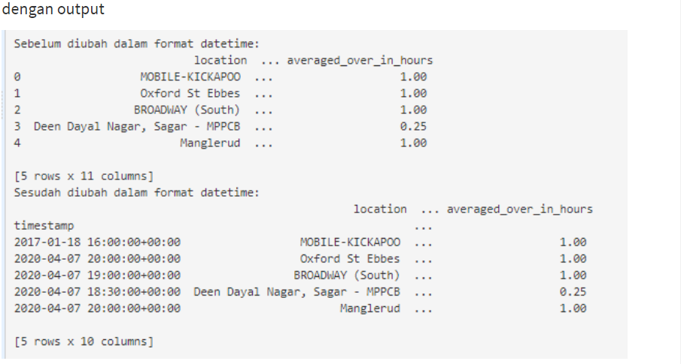

Dataframe awal indexnya masih berupa urutan bilangan bulat dari nol. Kemudian dengan menerapkan pd.to_datetime dan set_index, dataframe sudah memiliki index berupa datetime.

#### Tugas Praktek:

Kerjakanlah di code editor dengan jalan mengisi kode yang tidak lengkap (_ _ _) sesuai dengan yang telah dicontohkan.

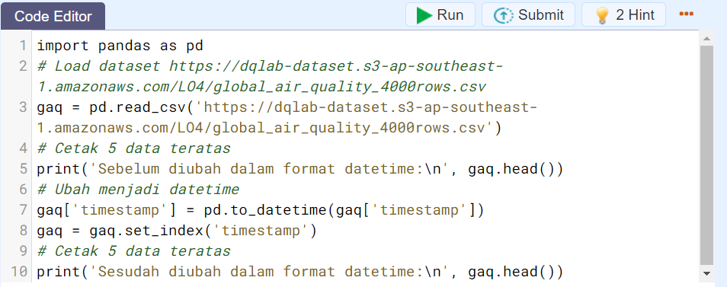

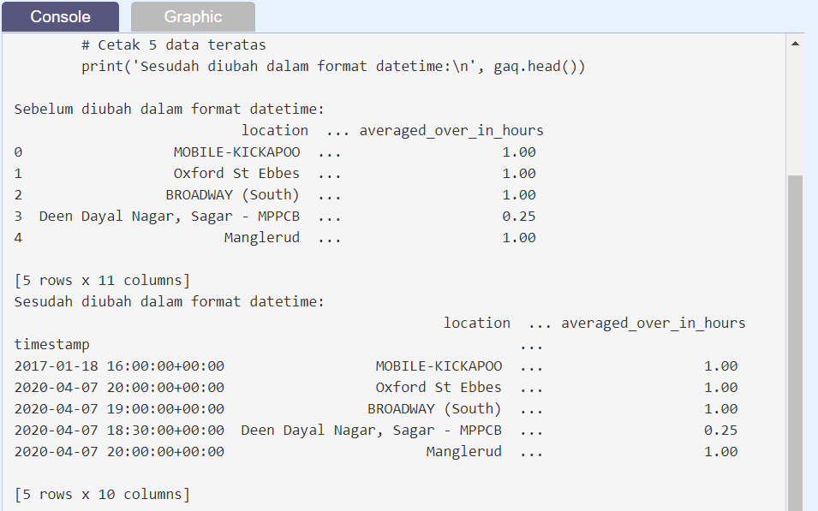

### Resampling untuk Time Series Data

Pandas time series juga memiliki fungsi **resampling** yang dapat berguna untuk:

**[1] Downsampling**

Mengurangi baris datetime menjadi frekuensi yang lebih lambat, bisa dibilang juga mengurangi rows dataset menjadi lebih sedikit

Contoh: mengubah kolom datetime yang awalnya **daily** menjadi **monthly**

**[2] Upsampling**

Kebalikan dari downsampling, menambah baris datetime menjadi frekuensi yang lebih cepat, menambah rows dataset dengan membuat kolom datetime menjadi lebih detail

Contoh: mengubah kolom datetime yang awalnya **daily** menjadi **hourly**

Dari Resampling ini, kemudian dapat menerapkan metode statistik untuk transform value data yang ada (ex: mean, sum, count, etc)

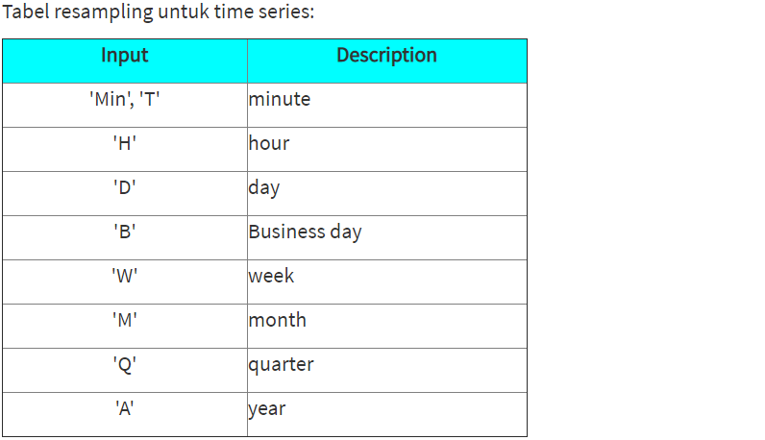

### Downsampling Data

Sekarang akan dicoba melakukan proses downsampling pada dataset 'https://dqlab-dataset.s3-ap-southeast-1.amazonaws.com/LO4/global_air_quality_4000rows.csv' yang telah di load sebelumnya.

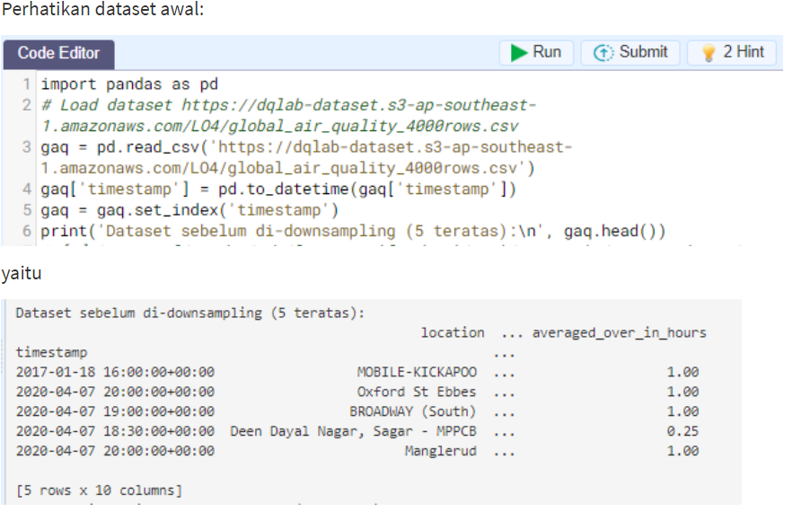

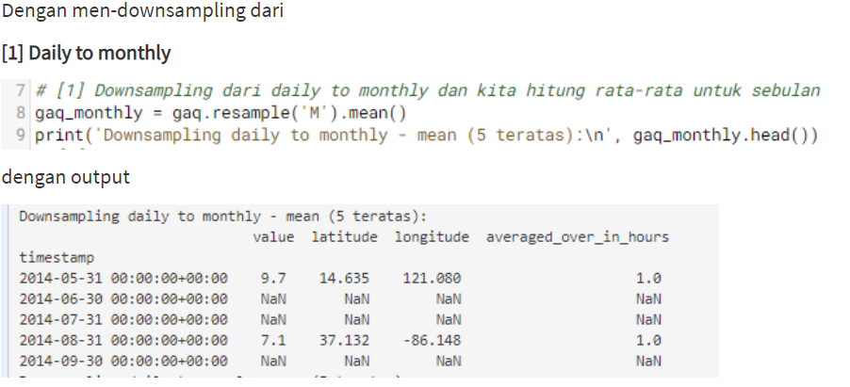

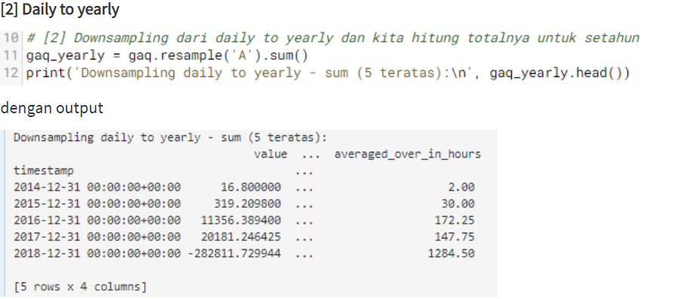

#### Tugas Praktek:

Kerjakanlah proses downsampling

1. Daily to weekly dan apply max
2. Daily to quaterly dan apply min

di code editor dengan jalan mengisi kode yang tidak lengkap (_ _ _).

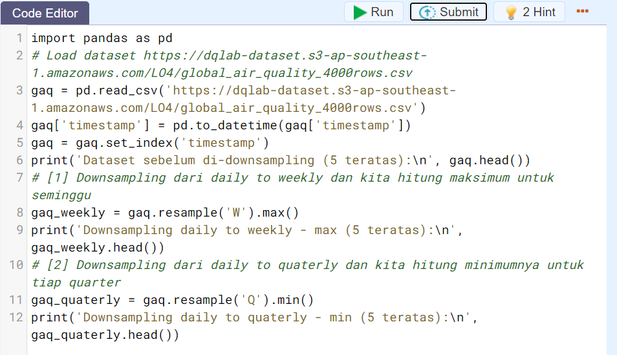

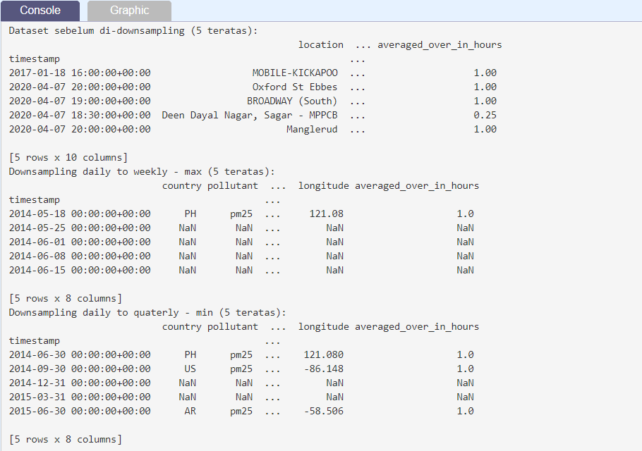

### Upsampling Data

Di bagian sebelumnya kita telah melakukan proses downsampling. Proses upsampling akan kita bahas dalam bagian untuk dataset yang masih sama.

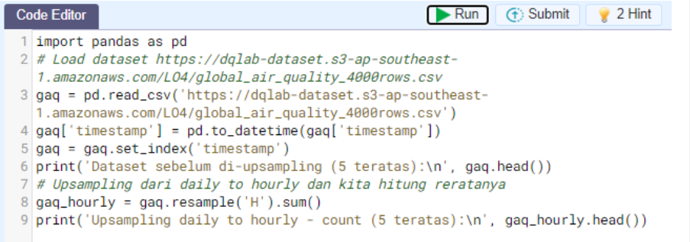

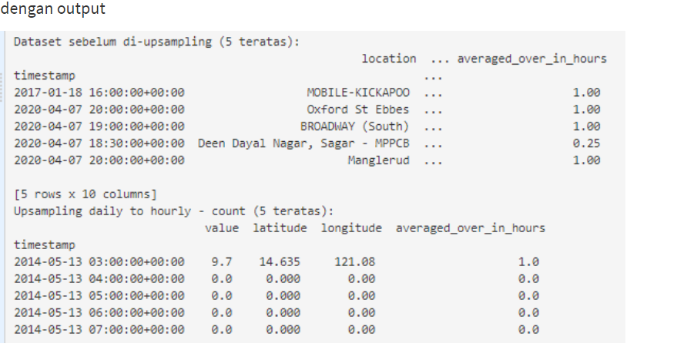

#### Tugas Praktek:

Kerjakanlah proses upsampling daily to hourly dan apply mean di code editor dengan jalan mengisi kode yang tidak lengkap (_ _ _).

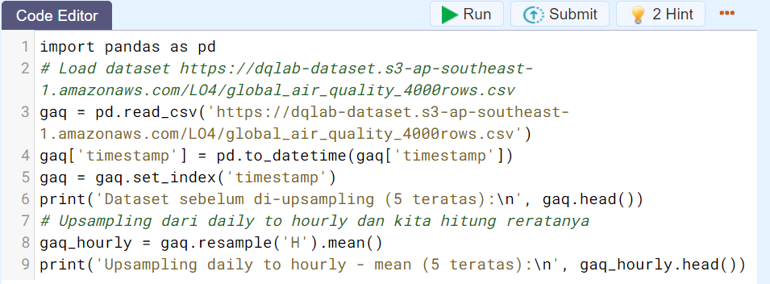

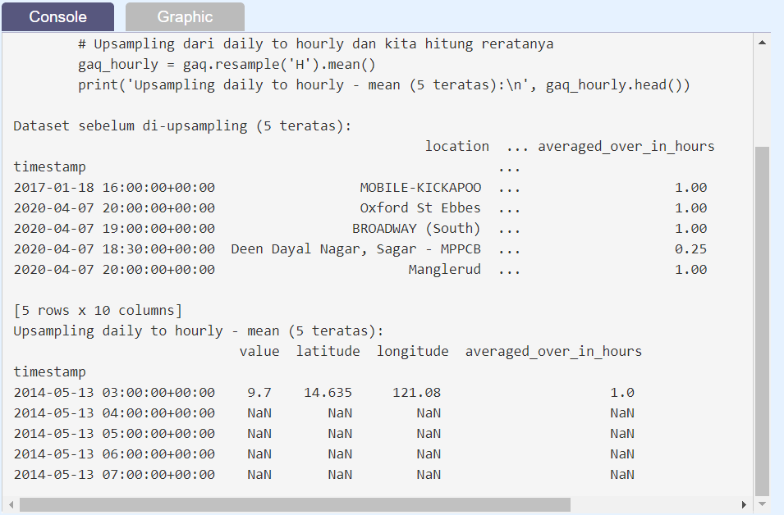

### Resampling by Frequency

Pada bagian ini akan mempelajari bagaimanakah caranya me-resampling data (baik upsampling atau downsampling) berdasarkan frekuensi, misalnya sekali 2 minggu, tiap 12 jam, dsb.

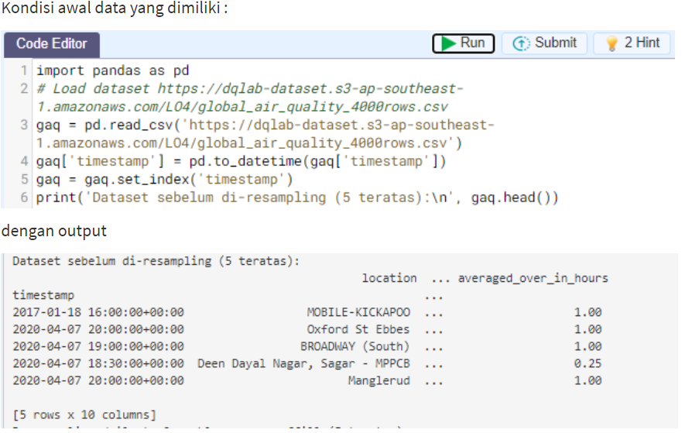

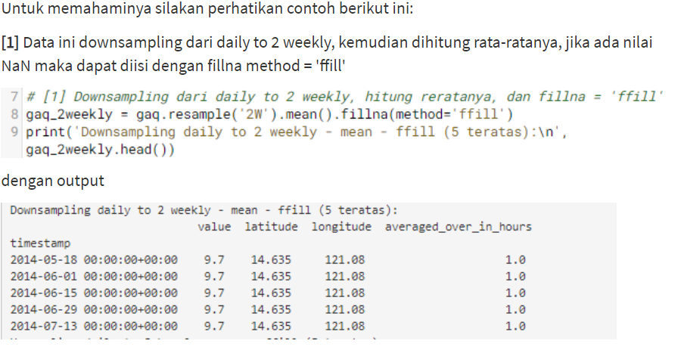

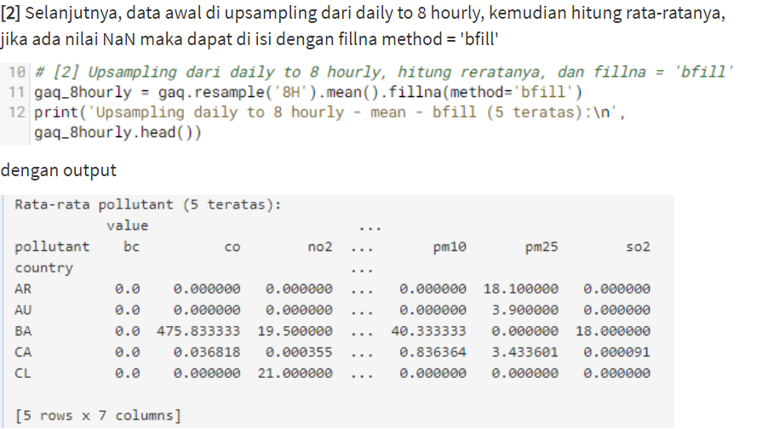

#### Tugas Praktek:

Kerjakanlah proses data awal resampling dari daily to bi-monthly, kemudian hitung rata-ratanya, jika ada nilai NaN maka dapat diisi dengan fillna method = 'bfill' serta mengisi kode yang tidak lengkap (_ _ _) di code editor.

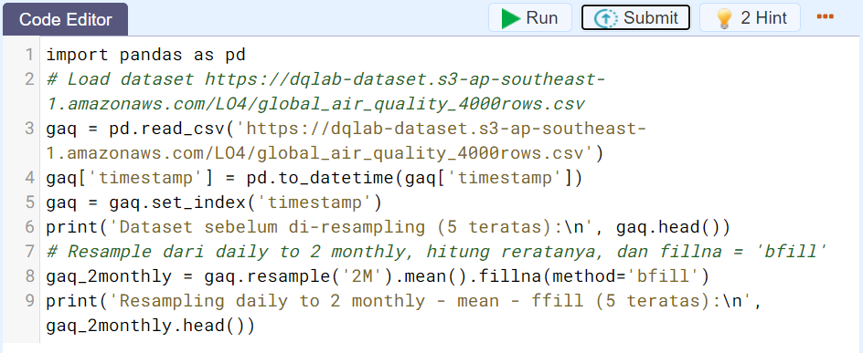

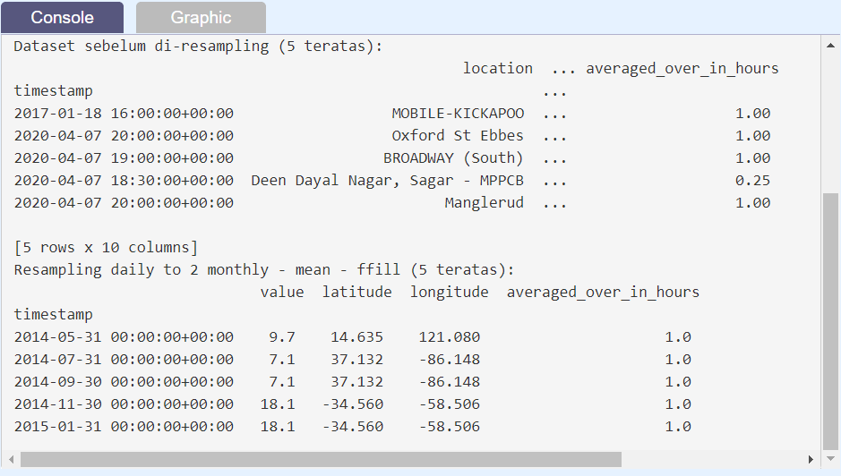

### Visualisasi

Selanjutnya untuk memvisualisasikan dengan menggunakan library matplotlib dataframe yang telah diolah (seperti yang telah dipelajari dari bab pertama hingga subbab sebelumnya di bab ini).

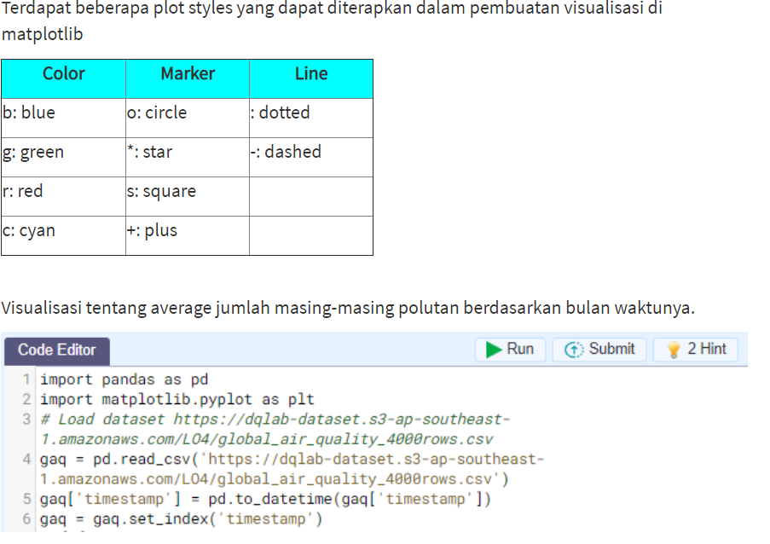

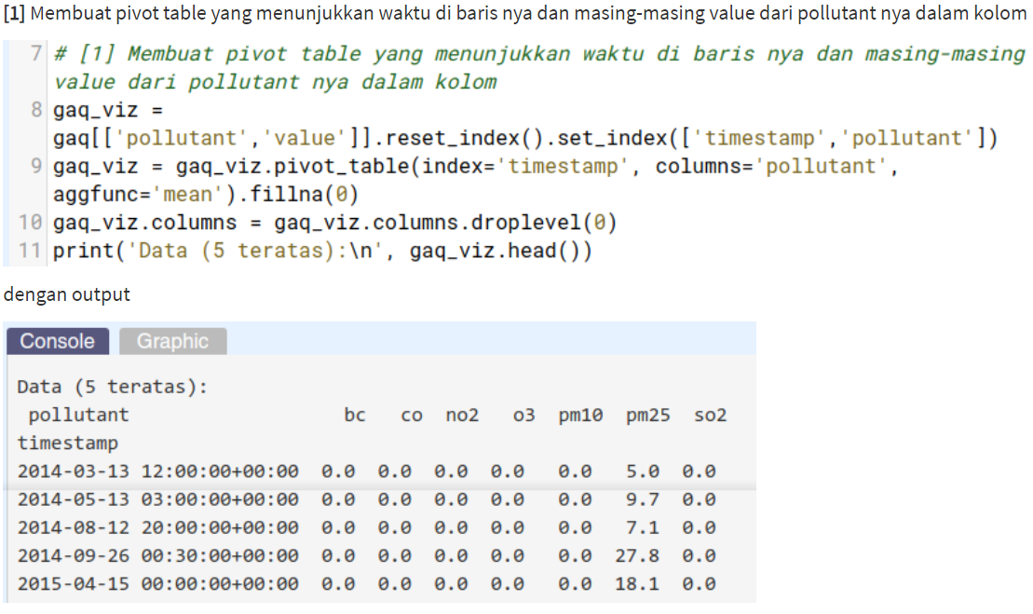

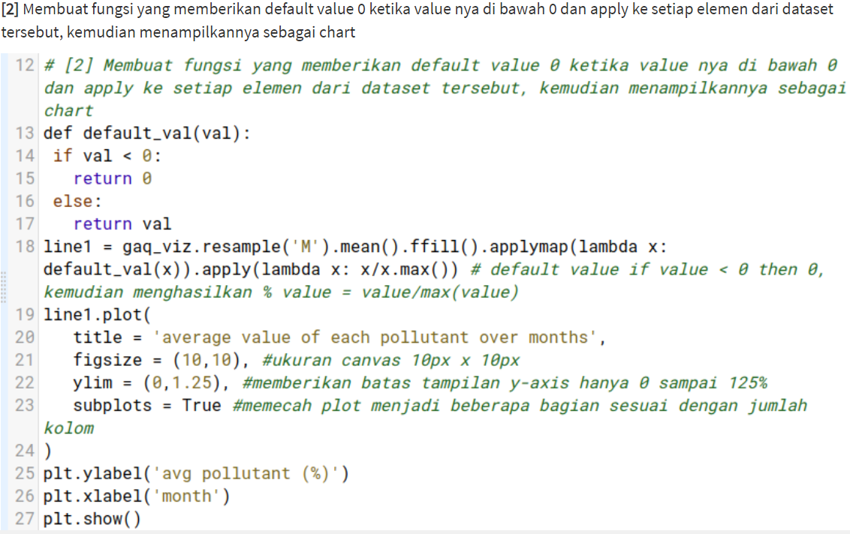

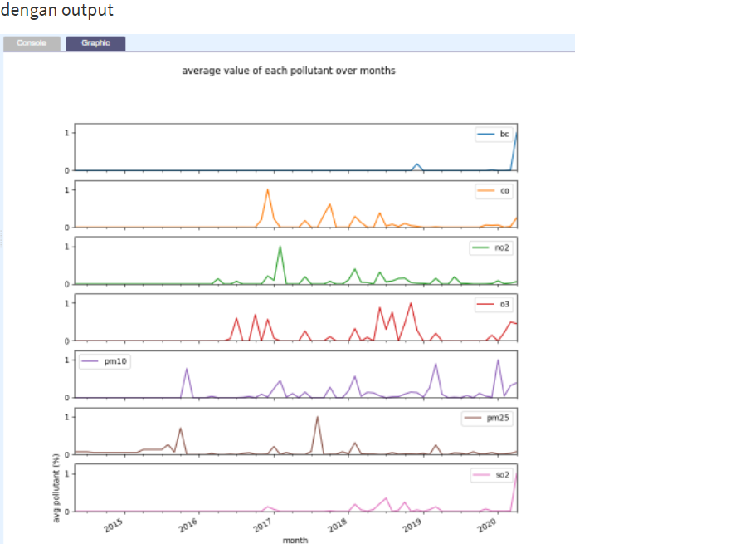

#### Tugas Praktek:

Kerjakanlah di code editor dengan mengisi kode yang tidak lengkap (_ _ _) sesuai dengan yang telah dicontohkan.

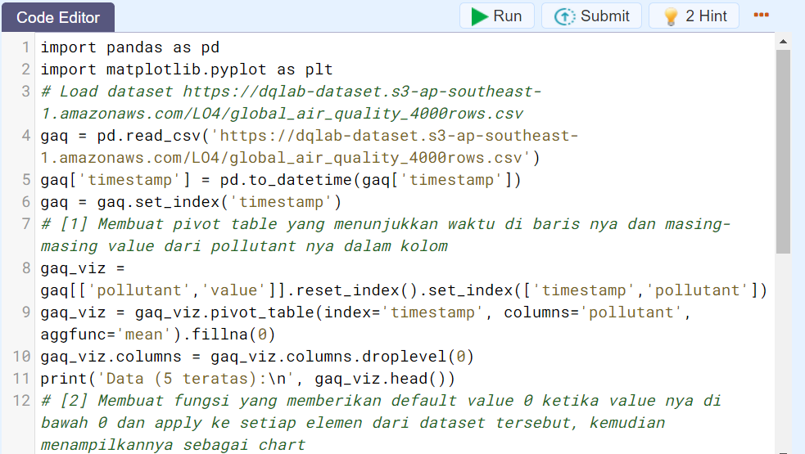

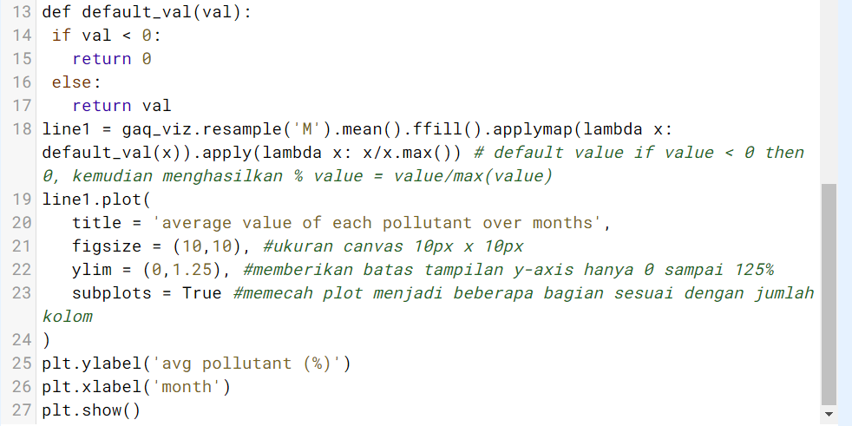

### Penutup

Aku sedang asik mempraktikkan beberapa fungsi dan mengerjakan latihan soal di modul saat Andra memanggilku.

“Sudah cukup paham dengan modul Pandas part 2 ini, Aksara? Kalau saya perhatikan, kamu serius banget dari tadi. Sudah belajar apa saja?”

“Iya, aku tadi lagi nyoba nyelesein project end to end dari extracting data, load dataset, sampai manipulating data. Kalau sekarang lagi latihan menyimpan data ke dalam output yang sesuai. Lebih rumit dari yang kemarin, tapi masih ngerti, Ndra,” jelasku bersemangat.

Tak kusangka materi tentang Pandas ini seru sekali walau cukup padat. Seru karena aku tahu Pandas sangat implementatif dalam mengerjakan proyek-proyek data perusahaan. Banyaknya materi yang sempat kukeluhkan di awal jadi enggak terasa!  
Aku mendapati Andra tersenyum tipis mendengar poin-poin yang sudah berhasil kupelajari.  
Kalau dari responsnya, mungkinkah bakal ada proyek baru untukku?

“Apa yang kamu pelajari barusan akan sangat berguna dalam proyek analisis data nantinya dan jadi bekal kamu mempelajari machine learning nanti. Keep learning, Aksara. Saya sedang mempertimbangkan satu proyek untuk dipercayakan padamu lagi.”

“My pleasure!” sahutku langsung. Tak ada yang penerapan ilmu yang lebih baik daripada praktik kerja langsung bukan?

## CHAPTER 5

### Pendahuluan

“Aksara, coba ikut saya ke ruangan rapat sebentar. Ada yang mau saya tunjukkan,” pinta Andra.

Baru kali ini Andra mengajakku ke ruang rapat. Biasanya aku hanya mendengar ia mau rapat, dan sering kali ia sendiri juga yang menghampiriku. Aku pun segera beranjak. Ini pasti berkaitan dengan proyek yang dijanjikannya. Sesampaiku di ruang rapat, laptop Andra sudah terbuka dan menampilkan pantulan layar berupa data angka-angka.

“Begini, Aksara. Perusahaan kita lagi butuh perbandingan performa dari setiap cabang di berbagai kota. Nanti ambil saja lima kota terbesar di Pulau Jawa untuk dianalisis dari segi order size, customer count, product count, brand count, dan GMV dalam basis bulanan. Sampai sini apakah cukup paham?”

Sebenarnya aku cukup paham, tapi untuk memastikannya aku pun bertanya, “Jadi, ini aku perlu pivot ya untuk setiap measure yang dibutuhkan, lalu mencari angkanya per bulan?”

“Benar. Sebelum saya beri deadline, dari kamu bisa selesai kapan?” tawar Andra.

“Hmmm, datanya sendiri sudah bersih atau perlu aku cleaning lagi, Ndra?” tanyaku sembari menimbang-nimbang.

“Datanya sudah bersih. Nanti akan coba saya kirimkan yang versi lengkapnya dalam tahun 2019 agar bisa kamu pertimbangkan estimasi waktu pengerjaan.”

“Oke, Ndra. Soalnya, kalau datanya sudah bersih, dua hari cukup sih. Tapi aku cek dulu deh data lengkap yang nanti dikirim.”

“Selamat bekerja, Aksara.”

### Performa Penjualan di Setiap Cabang - Part 1

Diberikan 4 csv files yang isinya retail data untuk tiap Quarter:

1. csv (data dari bulan January - March)       --> https://dqlab-dataset.s3-ap-southeast-1.amazonaws.com/LO4/retail_data_from_1_until_3.csv
2. csv (data dari bulan April - June)              --> https://dqlab-dataset.s3-ap-southeast-1.amazonaws.com/LO4/retail_data_from_4_until_6.csv
3. csv (data dari bulan July - September)      --> https://dqlab-dataset.s3-ap-southeast-1.amazonaws.com/LO4/retail_data_from_7_until_9.csv
4. csv (data dari bulan October - December)  --> https://dqlab-dataset.s3-ap-southeast-1.amazonaws.com/LO4/retail_data_from_10_until_12.csv

***Goal:*** Automation untuk pembuatan grafik dari measurement yang dibutuhkan.

Untuk part 1 ini yang perlu dilakukan:

**[1]**. Load masing-masing data *.csv dengan Pandas

**[2]**. Pengecekan dan Transformasi Data

* + Cek data sekilas (melihat bentuk data biasanya 5 data teratas)
  + Cek list kolom untuk semua dataframe apakah seluruh kolom dari keempat dataframe yang terpisah itu sama
  + Jika sama digabungkan.
  + Cek informasi dataframe yang telah digabungkan
  + Statistik deskriptif dari dataframe yang telah digabungkan.

***Untuk representasi string gunakan kutip satu, misalnya: 'contoh string'.***

Hasil :

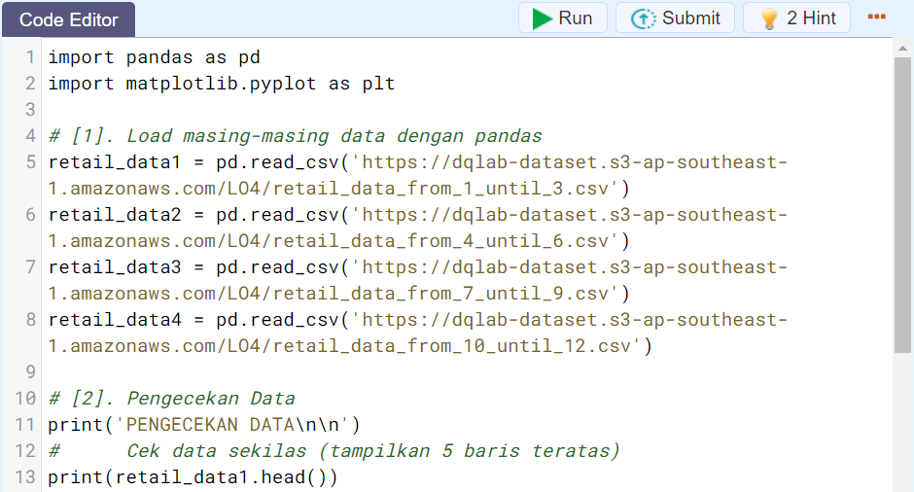

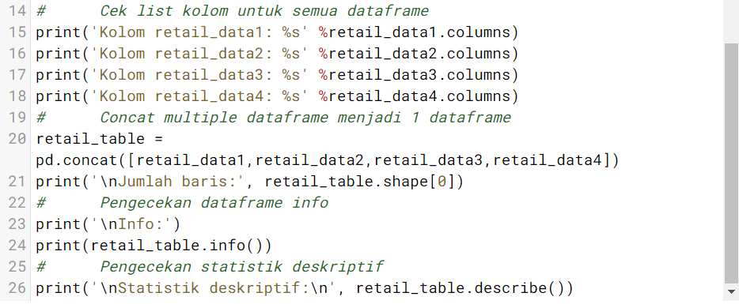

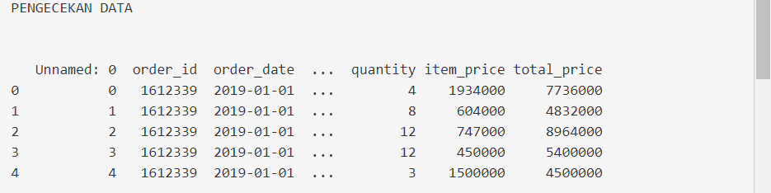

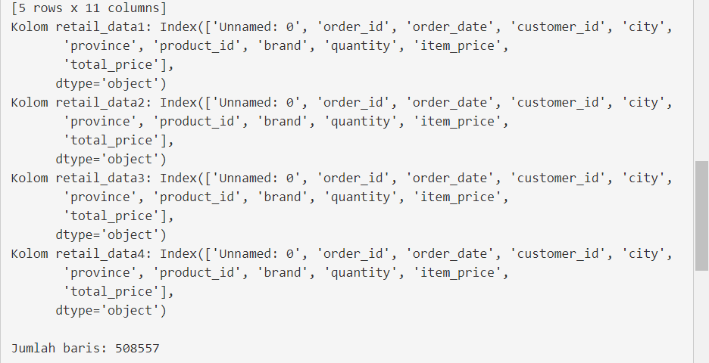

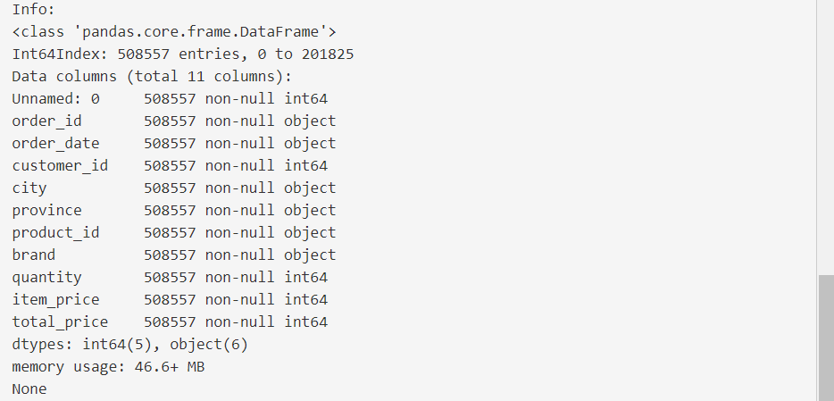

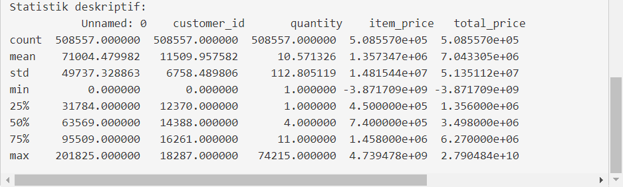

### Performa Penjualan di setiap Cabang - Part 2

Melanjutkan penyelesaian persoalan ke langkah berikutnya

**[3]** Transformasi Data

* + Jika ada data yang tidak seharusnya maka dapat dibuang
  + Jika ada kolom yang seharusnya bertipe datetime64 ubahlah
  + Cek kembali informasi dataframe
  + Tampilkan kembali statistik deskriptif dari dataframe

***Untuk representasi string gunakan kutip satu, misalnya: 'contoh string'.***

HASIL :

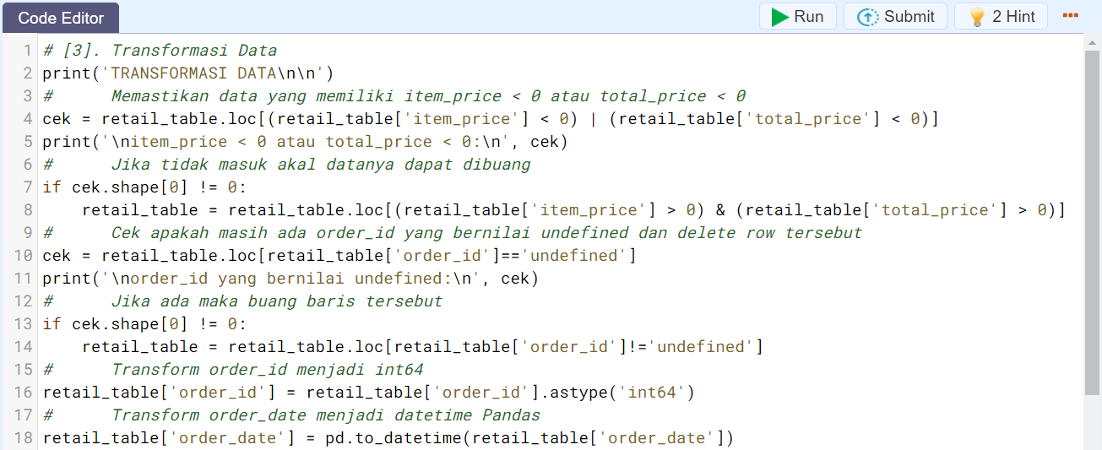

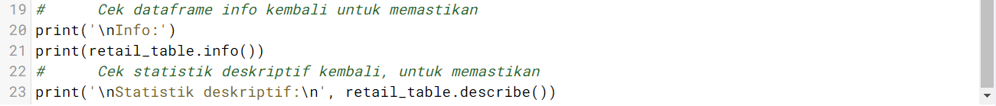

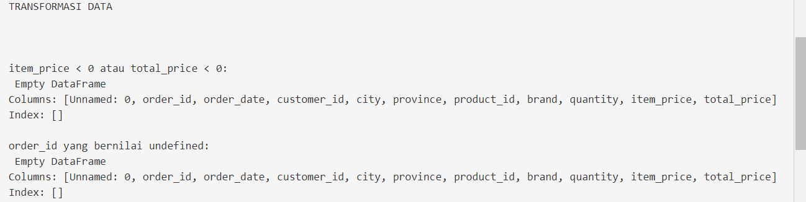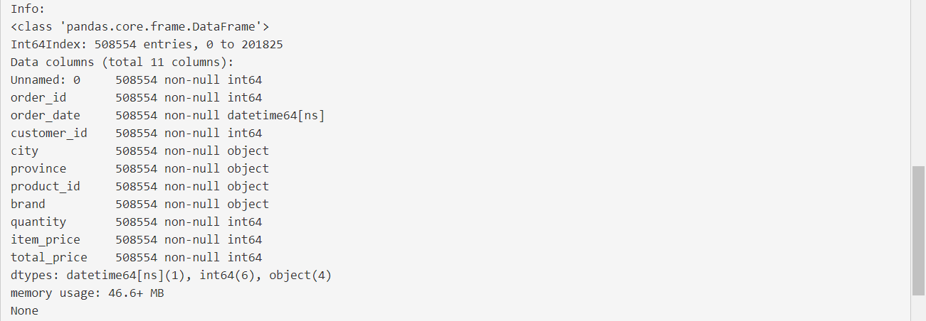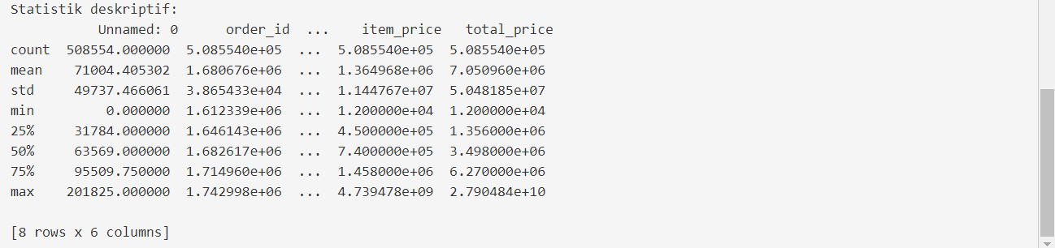

### Performa Penjualan di setiap Cabang - Part 3

Mari lanjutkan ke langkah berikutnya

**[4]**. Filter province yang hanya termasuk 5 provinsi besar di Jawa (DKI Jakarta, Jawa Barat, Jawa Tengah, Jawa Timur, dan Yogyakarta)

**[5]**. Mengelompokkan data berdasarkan **order_date** dan **province** yang sudah difilter dan menghitung order unique count, customer unique count, product unique count, brand unique count, dan GMV (Gross Merchandise Volume = total_price untuk semua penjualan)

**[6]**. Melakukan unstack untuk mendapatkan **order_date** di bagian baris dan **province** di bagian

HASIL :

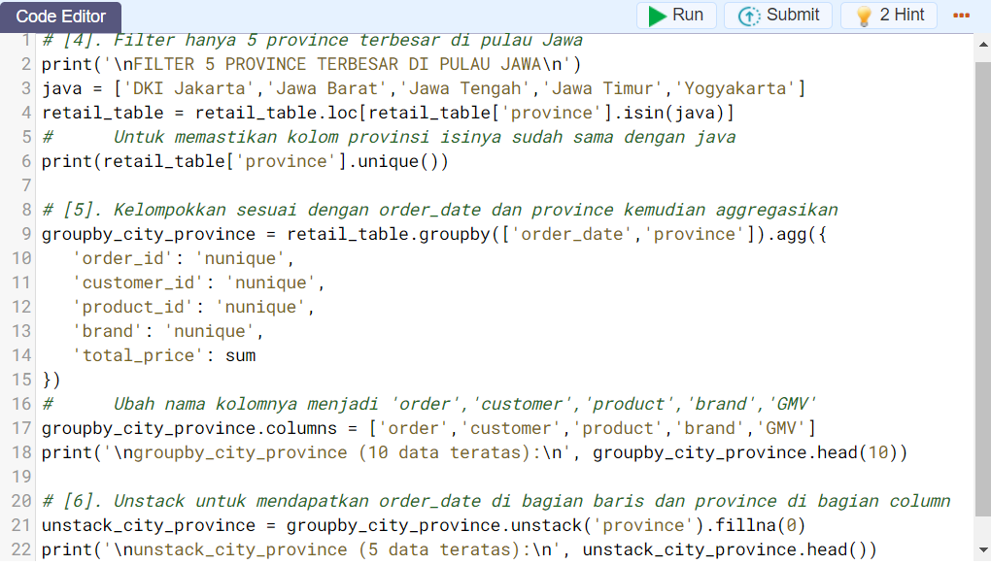

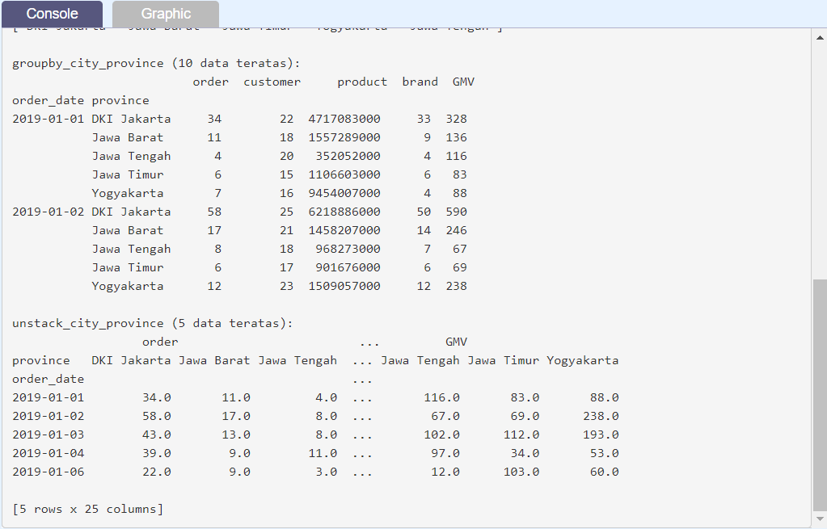

### Performa Penjualan di setiap Cabang - Part 4

Ayo lanjutkan ke langkah berikutnya:

**[7]**. Slicing data untuk masing-masing measurement (kolom), misal: kolom order

**[8]**. Lakukan resampling pada data tersebut untuk dilakukan perhitungan secara bulanan

Hasil :

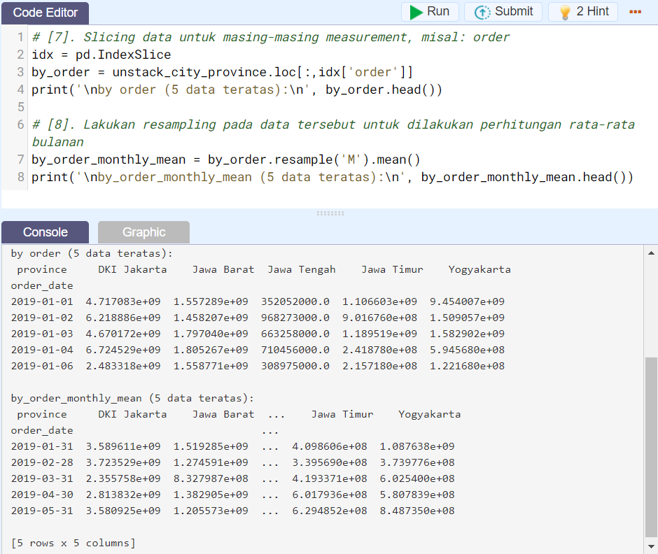

### Performa Penjualan di setiap Cabang - Part 5

Sekarang dilanjutkan untuk langkah #[9] yaitu menampilkan grafik dari langkah #[8] yang telah dilakukan.

**[9]**. Plot untuk hasil pada langkah **#[8]**

***Untuk string direpresentasikan dengan kutip satu, misalnya 'contoh string'.***

Hasil :

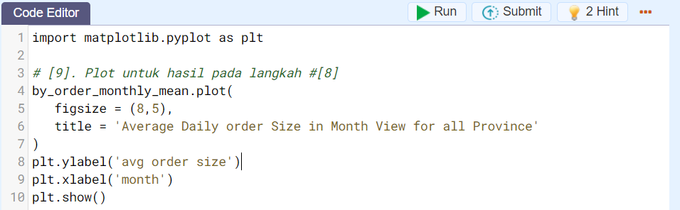

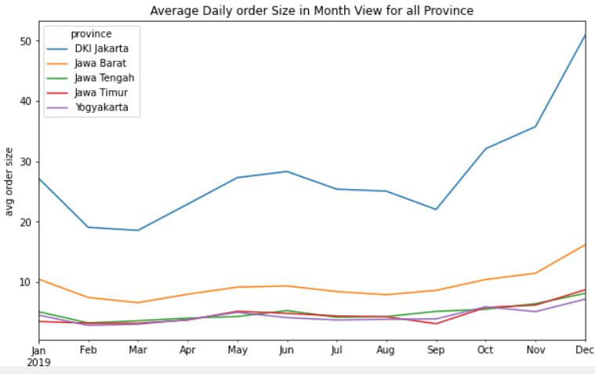

### Performa Penjualan di setiap Cabang - Part 6

Langah 7 s/d 9 yang telah dilakukan baru untuk satu measurement yaitu order. Berarti ada empat kali lagi kode seperti ini harus dibuat. Karena struktur code masih sama, dapat menggunakan perulangan sesuai dengan jumlah measurement yaitu 5, sehingga kelima measurement dapat ditampilkan grafiknya dalam satu canvas figure.

Mari memulai dengan membuat sebuah perulangan dengan dataframe **unstack_city_province** yang digunakan (hasil dari langkah ke 5 di part 2).

Hasil :

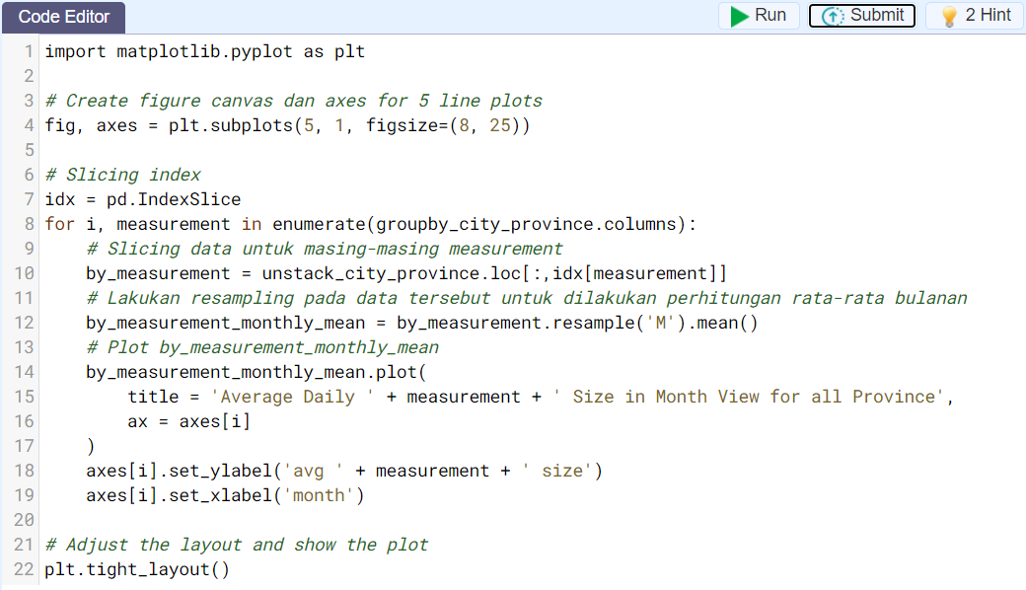

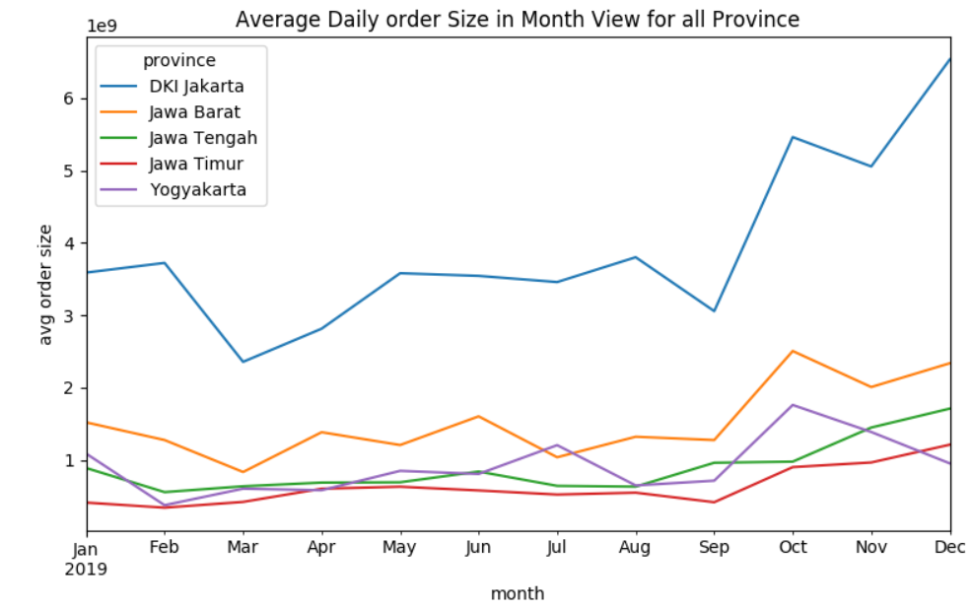

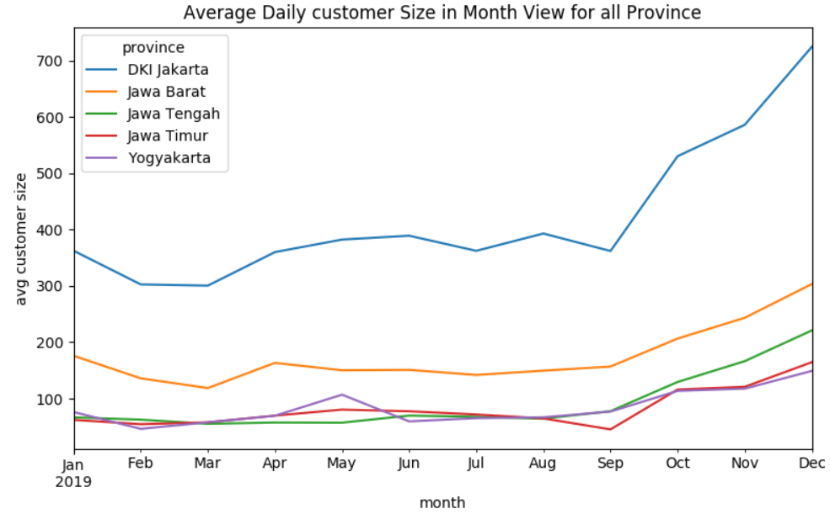

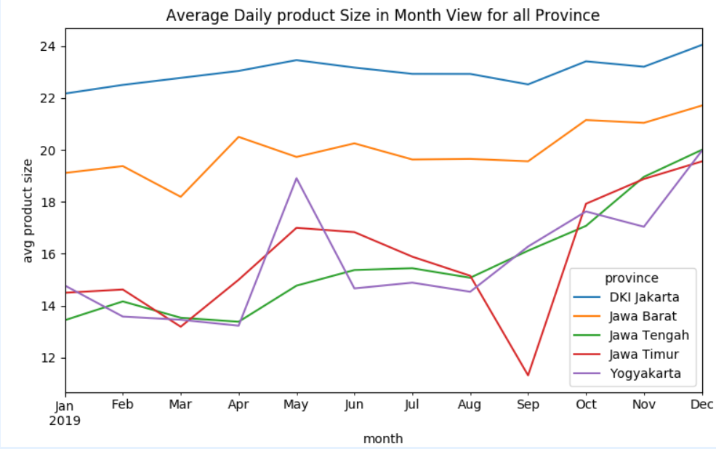

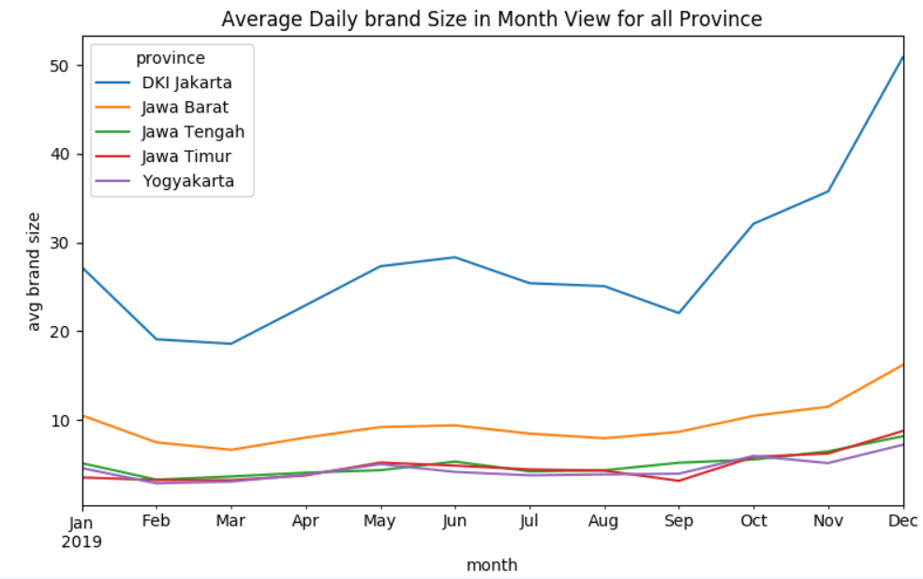

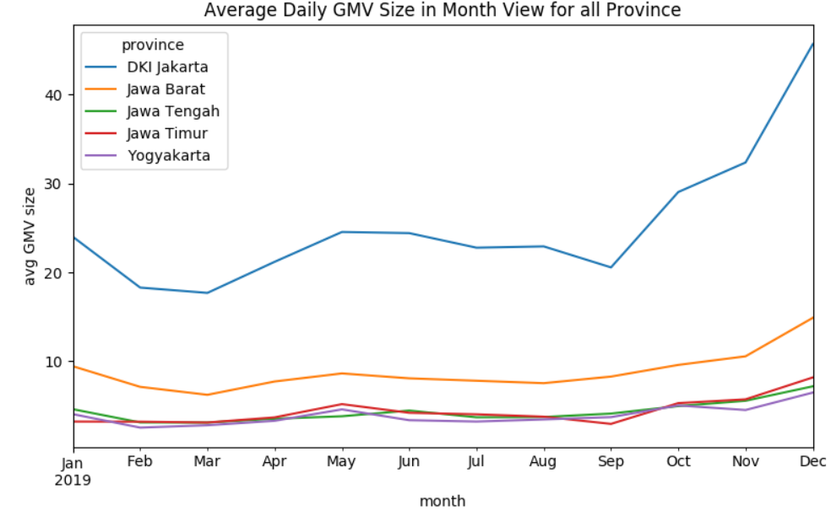

### Evaluasi Andra untuk Project yang Telah Disubmit

Aku baru selesai mengecek ulang hasil kerjaku sebelum kuberikan pada Andra. Sejauh pemeriksaanku semua tampak baik-baik saja. Aku pun menutup laptopku dan membawanya ke ruangan Andra. Harus kuakui, aku cukup berdebar-debar! Walaupun proyek pertama berjalan lancar, tetap saja rasanya tegang membayangkan tanggapan Andra terhadap hasil kerjaku. Semoga tidak mengecewakan.

“Ndra, maaf ganggu. Ini hasil proyek kemarin sudah selesai. Aku menganalisis rata-rata jumlah order, customer, produk, brand, dan GMV per hari dalam bulanan untuk 5 provinsi besar di Pulau Jawa sesuai rikues. Mau dicek dulu?”

“Boleh, coba tolong dibawa ke mari laptop kamu.”

Selang beberapa menit, Andra menyahut “Saya mau tanya. Kamu pakai define function di kodemu, gunanya untuk apa?”

“Buat automate pembuatan dan penyimapanan grafik, Ndra. Jadi tinggal state saja dataframe-nya yang mana dan pengelompokkannya seperti apa.” jelasku. Ujian tanya jawab telah dimulai! Andra memang tipikal mentor yang akan menguji hasil pekerjaan. Perlahan cara ini melatihku untuk mengambil keputusan dan langkah yang benar-benar matang.

“Oke. Kenapa kamu enggak pakai command saja yang diulang sampai 5 kali kepada 5 measurement yang berbeda?”

“Soalnya pakai looping akan lebih mudah, Ndra. Aku tinggal mengganti order pada Part 3 menjadi sebuah variable bernama measurement, lalu lakukan for loop untuk diulang ke semua measurement yang ada,” jawabku mantap.

Andra tersenyum. “Oke, sepertinya kamu benar-benar tahu apa yang kamu lakukan. Akan saya bawa ke rapat nanti untuk dibahas dengan kepala cabang, saya akan undang kamu ke rapat juga.”

Aku mengangguk antusias.

### Hasil Belajarku :)

**Walau harus bekerja keras, aku cukup puas dengan hasil kerjaku hari ini. Aku memandangi kode final yang sudah selesai kukerjakan. Diam-diam ada perasaan bangga menyelip di benakku! YES!**

**Akhirnya,**aku telah menyelesaikan modul ***Data Manipulation with Pandas - Part 2***. Materi-materi yang telah kupelajari dan praktekkan dalam modul ini aku telah mendapatkan pengetahuan (knowledge) dan praktek (skill) untuk:

* Dapat menerapkan teknik **penggabungan data**antar Series dan Dataframe dengan menggunakan **concat**, **merge**dan**join**.
* Dapat memahami konsep dan menerapkan teknik **pivot**, **melt**, **stack**dan **unstack** pada dataframe untuk memformat ulang bentuk data.
* Dapat memahami konsep dan menerapkan teknik **groupby**dan **aggregation** untuk mengurangi jumlah data.
* Mengenal dan memahami konsep **time series**di Pandas
* Latihan dalam mengerjakan project bisnis sederhana menggunakan pandas

Ada juga sejumlah catatan yang perlu aku ingat, yaitu

1. Jikalau terdapat berbagai multiple source untuk extract 1 informasi, maka pastikan struktur datanya adalah sama, list column dan data types.
2. Mengerti business understanding nya sehingga jika diperlukan melakukan join maka bisa melakukan join dengan efektif dan tepat
3. Mengerti tujuan analisisnya sehingga bisa melakukan aggregation dan transform data (pivot, melt, etc) data dengan tepat dan efektif
4. Sebisa mungkin selalu set index pada kolom datetime sehingga slicing menjadi lebih mudah dan melakukan hal lain seperti downsampling ataupun upsampling
5. Selalu gunakan automation jika memungkinkan karena itu akan mempermudah hidupmu dan menghemat waktu

Pesan dari data mentor Karl Christian

“Data Manipulation is redundant tasks if you have to specify all the parameters one by one, the key is trying to figure out the first phase, then replicate that command become a function that you can call to create a scalable output. This process can be called as Automation.”  By **KARL CHRISTIAN, 2020**